Электрондық мемлекеттiк қызмет регламенттерін бекiту туралы
Күшін жойған
Қазақстан Республикасы Жер ресурстарын басқару агенттігі Төрағасының 2012 жылғы 4 желтоқсандағы № 223-ОД Бұйрығы. Қазақстан Республикасының Әділет министрлігінде 2012 жылы 24 желтоқсанда № 8215 тіркелді. Күші жойылды - Қазақстан Республикасы Өңірлік даму министрінің 2014 жылғы 16 мамырдағы № 138/НҚ бұйрығымен
Ескерту. Күші жойылды - ҚР Өңірлік даму министрінің 16.05.2014 № 138/НҚ бұйрығымен (алғаш ресми жарияланған күнінен кейін күнтізбелік он күн өткен соң қолданысқа енгізіледі).
Қазақстан Республикасының 2000 жылғы 27 қарашадағы «Әкімшілік рәсімдер туралы» Заңының 9-1-бабының 4-тармағына, Қазақстан Республикасының 2007 жылғы 11 қаңтардағы «Ақпараттандыру туралы» Заңының 29-бабына сәйкес БҰЙЫРАМЫН:
1. Қоса беріліп отырған:
1) осы бұйрықтың 1-қосымшасына сәйкес «Жер учаскесіне сәйкестендіру құжатын дайындау туралы ақпарат беру» электрондық мемлекеттік қызмет регламенті;
2) осы бұйрықтың 2-қосымшасына сәйкес «Жер учаскесіне кадастрлық ақпарат беру» электрондық мемлекеттік қызмет регламенті;
3) осы бұйрықтың 3-қосымшасына сәйкес «Жер учаскесінің тиесілілігі туралы ақпарат беру» электрондық мемлекеттік қызмет регламенті;
4) осы бұйрықтың 4-қосымшасына сәйкес «Жер учаскесіне құқықтың алғаш берілуінің құқық белгілеуші құжаты туралы ақпарат беру» электрондық мемлекеттік қызмет регламенті бекітілсін.
2. Қазақстан Республикасы Жер ресурстарын басқару агенттігінің Жерді пайдалану мен қорғауды мемлекеттік бақылау және мемлекеттік жер кадастры және жер мониторингі департаменті:
1) осы бұйрықтың белгіленген тәртіппен Қазақстан Республикасы Әділет министрлігінде мемлекеттік тіркелуін және оның ресми жариялануын;
2) осы бұйрықты мемлекеттік тіркеуден кейін Қазақстан Республикасының Жер ресурстарын басқару агенттігінің интернет-ресурсында жариялануын қамтамасыз етсін.
3. Осы бұйрық алғашқы ресми жарияланған күнінен бастап қолданысқа енгізіледі.
Төраға Қ. Отаров
«Келісілді»
Қазақстан Республикасының
Көлік және коммуникация министрі
________________А. Жұмағалиев
2012 жыл 4 желтоқсан
Қазақстан Республикасы
Жер ресурстарын басқару
агенттігі төрағасының
2012 жылғы 4 желтоқсандағы
№ 223-ОД бұйрығына
1-қосымша
«Жер учаскесіне сәйкестендіру құжатын дайындау туралы ақпарат
беру» электрондық мемлекеттік қызметін көрсету регламенті
1. Жалпы ереже
1. «Жер учаскесіне сәйкестендіру құжатын дайындау туралы ақпарат беру» электрондық мемлекеттік қызметті (бұдан әрі - қызмет) Қазақстан Республикасы Жер ресурстарын басқару агенттігінің «Жер кадастры ғылыми-өндірістік орталығы» шаруашылық жүргізу құқығындағы республикалық мемлекеттік кәсіпорнымен (бұдан әрі – қызмет беруші), «электронды үкіметтің» www.e.gov.kz веб-порталы (бұдан әрі - ЭҮП), сондай-ақ халыққа қызмет көрсету орталықтары (бұдан әрі –орталық) арқылы көрсетіледі.
2. Қызмет Қазақстан Республикасы Үкіметінің 2012 жылғы 1 қарашадағы № 1392 қаулысымен бекітілген «Жер учаскесіне сәйкестендіру құжатын дайындау туралы ақпарат беру» мемлекеттік қызмет стандартының негізінде көрсетіледі.
3. Қызметті автоматтандыру дәрежесі: толық автоматтандырылған.
4. Қызмет көрсетудің түрі: транзакциялық.
5. Осы регламентте пайдаланылатын ұғымдар мен қысқартулар:
1) АЖО – автоматтандырылған жұмыс орны;
2) ақпараттық жүйе – аппараттық-бағдарламалық кешенді қолданумен ақпараттарды тапсыруға және ұсынуға, таратуға, іздеуге, өңдеуге, сақтауға арналған жүйе (бұдан әрі – АЖ);
3) бизнес-сәйкестендіру нөмірі – бірлескен кәсіпкерлік түрінде қызметтерді жүзеге асыратын заңды тұлға (филиал және өкілдік) және жеке кәсіпкер үшін қалыптастырылатын бірегей нөмір (бұдан әрі – БСН);
4) бірыңғай нотариалды ақпараттық жүйе – нотариалды қызметті және әділет органдарының және нотариалды палаталардың өзара әрекетін автоматтандыруға арналған аппараттық-бағдарламалық кешен (бұдан әрі – БНАЖ);
5) жеке сәйкестендіру нөмірі – жеке тұлға, оның ішінде жеке кәсіпкерлік түрінде өзінің қызметін жүзеге асыратын жеке кәсіпкер үшін қалыптастырылатын бірегей нөмір (бұдан әрі – ЖСН);
6) «Жеке тұлғалар» мемлекеттік деректер қоры – ақпараттарды автоматты түрде жинау, сақтау мен өңдеуге, Қазақстан Республикасында жеке тұлғалардың бірегей сәйкестігін енгізу мақсатында жеке сәйкестендіру нөмірлерінің Ұлттық тізілімін құруға және Қазақстан Республикасының заңнамасына сәйкес және олардың өкілеттігі шегінде мемлекеттік басқару органдары мен басқа субъектілерге өзекті және дұрыс мәліметтерді беруге арналған ақпараттық жүйе (бұдан әрі – ЖТ МДҚ);
7) «Заңды тұлғалар» мемлекеттік деректер қоры – ақпараттарды автоматты түрде жинау, сақтау мен өңдеуге, Қазақстан Республикасында жеке тұлғалардың бірегей сәйкестігін енгізу мақсатында жеке сәйкестендіру нөмірлерінің Ұлттық тізілімін құруға және Қазақстан Республикасының заңнамасына сәйкес және олардың өкілеттігі шегінде мемлекеттік басқару органдары мен басқа субъектілерге өзекті және дұрыс мәліметтерді беруге арналған ақпараттық жүйе (бұдан әрі – ЗТ МДҚ);
8) құрылымды-функционалды бірліктер – қызмет көрсету процесіне қатысатын ақпараттық жүйелердің, мемлекеттік органдардың, мекемелердің немесе басқа ұйымдардың құрылымдық бөлімшелерінің тізімі (бұдан әрі – ҚФБ);
9) Қазақстан Республикасының халыққа қызмет көрсету орталықтарының ақпараттық жүйесі – Қазақстан Республикасының халыққа қызмет көрсету орталықтары, сондай-ақ тиісті министрліктер мен ведомстволар арқылы халыққа (жеке және заңды тұлғаларға) қызмет көрсету процесін автоматтандыруға арналған ақпараттық жүйе (бұдан әрі – ХҚКО АЖ);
10) Қазақстан Республикасының Ұлттық куәландырушы орталығы – мемлекеттік және мемлекеттік емес ақпараттық жүйелерге «электрондық үкіметтің» қатысушыларына қызмет көрсететін куәландырушы орталық (бұдан әрі - ҰКО);
11) МЖК ААЖ – мемлекеттік жер кадастрының автоматтандырылған ақпараттық жүйесі;
12) тұтынушы – электрондық мемлекеттік қызмет көрсетілетін жеке және заңды тұлға;
13) транзакциялық қызмет – электрондық цифрлық қолтаңбаны қолданумен өзара ақпарат алмасуды талап ететін, пайдаланушыларға электрондық ақпараттық ресурстарды беру жөніндегі қызмет;
14) «электрондық үкіметтің» веб-порталы – нормативтік құқықтық базаны қоса алғанда, барлық шоғырландырылған үкіметтік ақпаратқа және электрондық мемлекеттік қызметтерге қолжетімділіктің бірыңғай терезесін білдіретін ақпараттық жүйе (бұдан әрі – ЭҮП);
15) электрондық үкімет шлюзі – электронды қызметтерді іске асыру аясындағы «электрондық үкіметтің» ақпараттық жүйелерін ықпалдастыруға арналған ақпараттық жүйе (бұдан әрі – ЭҮШ);
16) электрондық цифрлық қолтаңба – электрондық цифрлық қолтаңбаның құралдарымен құрылған және электрондық құжаттың дұрыстығын, оның тиесілілігін және мазмұнның тұрақтылығын растайтын электрондық цифрлық таңбалардың жиынтығы (бұдан әрі – ЭЦҚ);
17) электрондық құжат – ақпарат электрондық-цифрлық нысанда берілген және электрондық цифрлық қолтаңба арқылы куәландырылған құжат;
18) мемлекеттік электрондық қызметтер - ақпараттық технологияларды пайдаланумен электрондық нысанда көрсетілетін мемлекеттік қызметтер;
19) «электрондық үкіметтің» өңірлік шлюзі – электронды қызметтер аясында «электрондық әкімдік» ақпараттық жүйелердің ықпалдастырылуына арналған «электрондық үкімет» шлюзінің кіші жүйесі (бұдан әрі – ЭҮӨШ).
2. Электрондық мемлекеттік қызметті көрсету жөнінде қызмет
беруші әрекетінің тәртібі
6. Осы регламенттің 2-қосымшасындағы 1 диаграммада ЭҮП арқылы электрондық мемлекеттік қызмет берушінің адымдық әрекеттері мен шешімдері келтірілген:
1) тұтынушы ЖСН немесе БСН көмегімен ЭҮП-да тіркелуді жүзеге асырады (ЭҮП-те тіркелмеген тұтынушылар үшін жүзеге асырылады);
2) «Электрондық құжат және электрондық цифрлық қолтаңба туралы» Қазақстан Республикасының 2003 жылғы 7 қаңтардағы Заңына сәйкес тұтынушының және КО ақпараттық жүйесінің ЭЦҚ (бұдан әрі – тұтынушының ЭЦҚ) қалыптастыру және тексеру үдерісін іске асыратын криптографиялық қорғау құралдарын пайдаланумен қызметтерді тұтынушының электрондық цифрлық қолтаңбаның кілтімен қол қойылған, электрондық құжат түрінде мемлекеттік органға берілген сұрау салудың негізінде қызметті көрсетудің нәтижесі тұтынушыға беріледі;
3) 1-үдеріс – тұтынушы электрондық мемлекеттік қызметті алу үшін ЭҮП-да ЖСН немесе БСН және парольді енгізеді (авторизациялау процесі);
4) 1-шарт – ЭҮП ЖСН немесе БСН және пароль арқылы тұтынушы туралы тіркелген деректердің дұрыстығын тексеру;
5) 2-үдеріс – ЭҮП-мен тұтынушының деректерінде қателіктердің болуына байланысты авторизациялаудан бас тарту туралы хабарламаны қалыптастыру;
6) 3-үдеріс – тұтынушының осы регламентте көрсетілген қызметті таңдауы, қызметті көрсету және оның құрылымы мен форматтық талаптарды ескере отырып, тұтынушының нысанды толтыру үшін сұрау салу нысанын экранға шығару (жер учаскесінің кадастрлық нөмірін енгізу, кадастрлық нөмір туралы ақпаратты «Жер учаскесінің тиесілігі туралы ақпараттарды беру» мемлекеттік қызмет арқылы алуға болады), сұрауды куәландыру (қол қою) үшін тұтынушының ЭЦҚ тіркеу куәлігін таңдауы;
7) 2-шарт – ЭЦҚ тіркеу куәлігінің қолдану мерзімін және қайтарылған (жойылған) тіркеу куәліктерінің тізімде болмауын, сондай-ақ сәйкестендіру деректерінің сәйкестігін (сұрауда көрсетілген ЖСН немесе БСН және ЭЦҚ тіркеу куәлігінде көрсетілген ЖСН немесе БСН арасындағы) тексеру;
8) 4-үдеріс – тұтынушының ЭЦҚ түпнұсқалылығының расталмауына байланысты сұрау салынған қызметтен бас тарту туралы хабарламаны қалыптастыру;
9) 5-үдеріс – қызметті көрсетуге сұрауға тұтынушының ЭЦҚ арқылы куәландыру (қол қою) және электрондық құжатты (сұрауды) ЭҮШ арқылы МЖК ААЖ өңдеу үшін жіберу;
10) 6-үдеріс – МЖК ААЖ электрондық құжатты тіркеу және сұрауды өңдеу;
11) 3-шарт – МЖК ААЖ-нен түскен деректерді тексеру (өңдеу);
12) 7-үдеріс – сұрау салынған деректердің МЖК ААЖ-де болмауына байланысты сұрау салынған қызметтен бас тарту туралы хабарламаны қалыптастырылады;
13) 8-үдеріс – тұтынушының МЖК ААЖ арқылы қалыптастырылған қызмет нәтижесін (электрондық құжат) алуы. Электрондық құжат қызмет берушінің өкілетті тұлғаның ЭЦҚ қолданумен қалыптастырылады.
7. Осы регламенттің 2-қосымшасындағы 2 диаграммада қызмет берушінің ХҚКО арқылы қызмет берушінің адымдық әрекеттері мен шешімдері келтірілген:
1) 1-үдеріс – Орталық операторының ХҚКО АЖ АЖО қызмет көрсету үшін логин мен парольді енгізуі (авторизациялау үдерісі);
2) 2-үдеріс – Орталық операторының осы регламентте берілген қызметті таңдауы, қызметті көрсету және оның құрылымы мен форматтық талаптарды ескере отырып, тұтынушының нысанды толтыру үшін сұрау салу нысанын экранға шығару (жер учаскесінің кадастрлық нөмірін енгізу, кадастрлық нөмір туралы ақпаратты «Жер учаскесінің тиесілігі туралы ақпараттарды беру» мемлекеттік қызмет арқылы алуға болады), тұтынушы өкілінің сенімхаты туралы мәліметті (нотариалды түрде куәландырылғанда, басқа түрде куәландырылғанда – сенімхат мәліметтері толтырылмайды) енгізу;
3) 3-үдеріс – тұтынушының деректері туралы сұрауды ЭҮШ арқылы ЖТ МДҚ немесе ЗТ МДҚ жіберу, сондай-ақ тұтынушы өкілінің сенімхаты туралы деректерді БНАЖ-не жіберу;
4) 1-шарт – тұтынушының деректерін ЖТ МДҚ немесе ЗТ МДҚ-да, сенімхат деректерін БНАЖ-де тексеру;
5) 4-үдеріс – ЖТ МДҚ немесе ЗТ МДҚ-да тұтынушының деректерінің, сондай-ақ БНАЖ-де сенімхат деректерінің жоқ болуына байланысты деректерді алу мүмкін еместігі туралы хабарламаны қалыптастыру;
6) 5-үдеріс – Орталық операторының сұрау салу нысанын толтыруы және қызмет көрсетуге сұрау салудың толтырылған нысанына (енгізілген деректерге) тұтынушының ЭЦҚ арқылы қол қоюы;
7) 6-үдеріс – Орталық операторымен ЭЦҚ куәландырылған (қол қойылған) электрондық құжатты (тұтынушының сұрауын) ЭҮШ арқылы МЖК ААЖ жіберуі;
8) 7-үдеріс – МЖК ААЖ электрондық құжатты тіркеу және сұрауды өңдеу;
9) 2-шарт – МЖК ААЖ-нен түскен деректерді тексеру;
10) 8-үдеріс – Сұрау салынған деректердің МЖК ААЖ-де болмауына байланысты сұрау салынған қызметтен бас тарту туралы хабарламаны қалыптастыру;
11) 9-үдеріс – тұтынушының Орталық операторы арқылы МЖК ААЖ қалыптасқан қызмет нәтижесін (электрондық құжат) алуы. Электрондық құжат қызмет берушінің өкілетті тұлғаның ЭЦҚ қолданумен қалыптастырылады.
8. www.egov.kz веб-порталында тұтынушыға мемлекеттік немесе орыс тілінде көрсетілетін қызметке сұрау салу мен жауапты толтырудың экрандық нысандары көрсетілген.
9. Қызмет көрсету бойынша сұраныстың орындау мәртебесін тексеру тәсілі: ЭҮП «Қызмет көрсету тарихы» тарауында және ХҚКО-ға жүгінгенде.
10. Қызмет туралы ақпаратты алу, сондай-ақ қажет болған жағдайда оның сапасын бағалау (оның ішінде шағымдану) үшін 1414 байланыс телефоны бойынша саll–центрге хабарласу қажет.
3. Электрондық мемлекеттік қызмет көрсету үдерісіндегі өзара
іс-қимыл тәртібін сипаттау
11. Қызмет көрсету барысына қатысатын ҚФБ:
Қызмет беруші;
Орталық операторы;
ЭҮП;
ЭҮӨШ;
ХҚКО АЖ АЖО;
ЖТ МДҚ/ ЗТ МДҚ;
БНАЖ.
12. Осы Регламенттің 1-қосымшасында іс-әрекеттердің (рәсімдер, функциялар, операциялар) орындау мерзімі көрсетіліп, әр іс-әрекеттің реттілігі мәтінді кестелі сипаттамасы көрсетілген.
13. Осы регламенттің 3-қосымшасында әр іс-қимылының қисынды дәйектілігі арасындағы өзара байланысы олардың сипаттамасына сәйкес (қызмет көрсету үдерісінде) көрсететін диаграмма келтірілген.
14. Осы регламенттің 4-қосымшасында электрондық мемлекеттік қызметті көрсету нәтижесіне сәйкес ұсынылуға тиіс бланкілердің нысандары, үлгілері көрсетілген.
15. Тұтынушыларға электрондық мемлекеттік қызметті көрсету нәтижелері осы регламенттің 5-қосымшасына сәйкес сапа мен қолжетімділік көрсеткіштерімен өлшенеді.
16. Тұтынушыларға электрондық мемлекеттік қызметті көрсету үдерісінде қойылатын талаптар:
1) құпиялық (рұқсатсыз ақпарат алудан қорғау);
2) бүтіндік (ақпараттарды рұқсатсыз өзгертуден қорғау);
3) қол жетімділік (ақпараттарды және ресурстарды рұқсатсыз ұстаудан қорғау).
17. Электрондық мемлекеттік қызметті көрсетудің техникалық шарттары:
1) Интернетке шығу;
2) қызмет көрсетілетін тұлғаның ЖСН немесе БСН болуы;
3) ЭҮП, ХҚО АЖ авторизациялау;
4) тұтынушыда ЭЦҚ бар болуы.
«Жер учаскесіне сәйкестендіру
құжатын дайындау туралы ақпарат
беру» мемлекеттік қызметін көрсету
регламентіне 1-қосымша
ЭҮП арқылы ҚФБ әрекеттерінің сипаты
1 | Әрекет № (барысы, жұмыстар ағысы) | 1 | 2 | 3 | 4 | 5 | 6 | 7 | 8
2 | ҚФБ атауы | тұтынушы | ЭҮП | тұтынушы | ЭҮП | тұтынушы | МЖК ААЖ | МЖК ААЖ | МЖК ААЖ
3 | Әрекеттердің атауы (процестің, рәсімнің, операцияның) және олардың сипаты | ЖСН және пароль бойынша ЭҮП авторизацияланады | тұтынушының деректерінде қателіктердің болуына байланысты сұралып отырған қызметтен бас тарту туралы хабарламаны қалыптастырады | қызметті таңдайды және ЭЦҚ тіркеу куәлігін таңдауымен сұраудың деректерін қалыптастырады | тұтынушының ЭЦҚ деректерінде қателіктердің болуына байланысты бас тарту туралы хабарламаны қалыптастырады | ЭЦҚ арқылы қызмет көрсету үшін сұрауды куәландыру және ЭҮӨШ АЖО электрондық құжатты (сұрауды) жіберу; | құжатты тіркеу | сұрау салынған деректердің болмауына байланысты сұралып отырған қызметтен бас тарту туралы хабарламаны қалыптастыру; | тұтынушының қызмет нәтижесін алуы
4 | Аяқталу нысаны (деректер, ұйымдық-бөлу шешімінің құжаты) | Сұрауды дұрыс қалыптастырғандығы туралы хабарламаны көрсету | Сұралып отырған электронды мемлекеттік қызметтен бас тарту туралы хабарлама қалыптастыру | Сұраудың маршруты | Сұралып отырған электронды мемлекеттік қызметтен бас тарту туралы хабарлама қалыптастыру | Сұраудың маршруты. | Өтінішке нөмір берумен сұрауды тіркеу | Сұралып отырған электронды мемлекеттік қызметтен бас тарту туралы хабарлама қалыптастыру | Шығатын құжаттарды көрсету
5 | Орындау мерзімі | 30 сек – 1 минут | 30 сек | 1,5 мин | 1,5 мин | 30 сек – 1 минут | 1 минут | 30 сек | 15 минут
6 | Келесі әрекеттің нөмірі | 2–тұтынушының деректерінде қателіктер болса; 3–егер авторизация сәтті өтсе | – | 4 - тұтынушының деректерінде қателіктер болса; 5–егер қателіктер жоқ болса | - | - | 7 - сұрау салынған деректердің болмауы; 8–сұрау салынған деректердің болуы | - | -
ХҚКО арқылы ҚФБ әрекетінің сипаты
1 | әрекет № (жолдары, жұмыс ағысы) | 1 | 2 | 3 | 4 | 5 | 6 | 7 | 8 | 9
2 | ҚФБ атауы | ХҚКО АЖ АЖО | Орталық операторлары | Орталық операторлары | ЖТ МДҚ/ЗТ МДҚ, БНАЖ | Орталық операторлары | Орталық операторлары | МЖК ААЖ | МЖК ААЖ | МЖК ААЖ
3 | Әрекеттің атауы (процестер, рәсімдер, операциялар) және олардың сипаты | Логин және пароль бойынша орталық операторы авторизацияланады | Қызметті таңдайды және сұрау деректерін қалыптастырады | Сұрауды ЖТ МДҚ/ЗТ МДҚ, БНАЖ жіберу | тұтынушының деректерінің жоқ болуына байланысты деректерді алу мүмкін еместігі туралы хабарламаны қалыптастырады | қызметті көрсету үшін сұраудың нысанын толтыру және қызмет көрсету үшін нысанын (енгізілген деректерін) ЭЦҚ арқылы куәландыру | ЭЦҚ куәландырылған (қол қойылған) электрондық құжатты (тұтынушының сұрауы) ЭҮШ арқылы МЖК ААЖ жіберуі | Құжатты тіркеу | сұрау салынған деректердің болмауына байланысты сұрау салынған электрондық мемлекеттік қызметтен бас тарту туралы хабарламаны қалыптастыру; | тұтынушының қызмет нәтижесін алуы
4 | Аяқталу нысаны (деректер, ұйымды-бөлу шешімінің құжаты) | Өтінішке нөмір берумен жүйеде сұрауды тіркеу. | Сұрауды сәтті қалыптастыру туралы хабарламаны көрсету | Сұраудың маршруты | Негізді бас тартуды қалыптастыру | Сұраудың маршруты | Өтінішке нөмір берумен жүйеде сұрауды тіркеу. | Негізді бас тартуды қалыптастыру | Сұралып отырған электронды мемлекеттік қызметтен бас тарту туралы хабарлама қалыптастыру | Сұрауды сәтті қалыптастыру туралы хабарламаны көрсету
5 | Орындау мерзімдері | 30 сек – 1 минута | 30 сек | 1,5 мин | 1,5 мин | 30 сек – 1 минута | 1 минута | 1 минут | 30 сек | 15 минут
6 | Келесі әрекеттің нөмірі | 2 | 3 | 4 – тұтынушының деректерінде қателіктер бар болса; 5–қателіктер болса | - | - | - | 8 - сұрау салынған деректердің болмауы; 9–сұрау салынған деректердің болуы | - | -
«Жер учаскесіне сәйкестендіру
құжатын дайындау туралы ақпарат
беру» мемлекеттік қызметін көрсету
регламентіне 2-қосымша
1-диаграмма. ЭҮП арқылы электрондық мемлекеттік қызмет көрсету
кезіндегі функционалды өзара әрекет ету диаграммасы
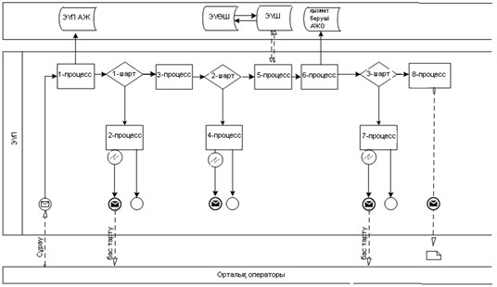
2-диаграмма. ЖҚКО АЖ арқылы электрондық мемлекеттік қызмет
көрсету кезіндегі функционалды өзара әрекет ету диаграммасы
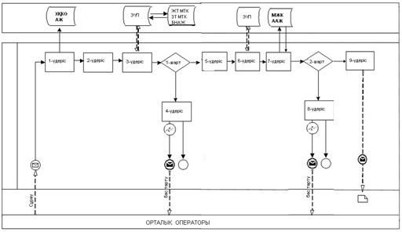
Шартты белгілер:
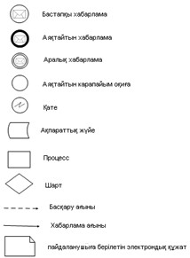
«Жер учаскесіне сәйкестендіру
құжатын дайындау туралы ақпарат
беру» мемлекеттік қызметін көрсету
регламентіне 3-қосымша
Функционалды өзара әрекет ету диаграммасы
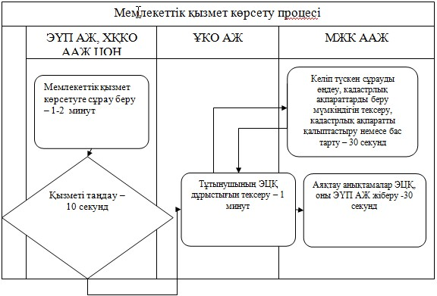
«Жер учаскесіне сәйкестендіру
құжатын дайындау туралы ақпарат
беру» мемлекеттік қызметін көрсету
регламентіне 4-қосымша
«Жер учаскесіне сәйкестендіру құжатын дайындау туралы ақпарат»
анықтамасының нысаны
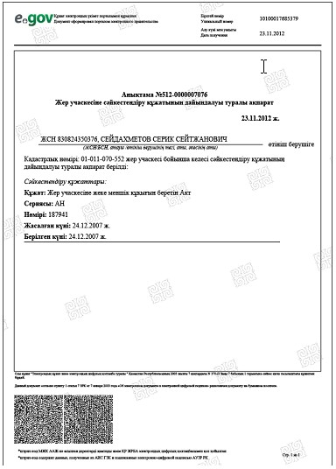
Жер учаскесіне сәйкестендіру құжатын дайындау туралы ақпаратты
беруден бас тарту туралы хабарлама нысаны
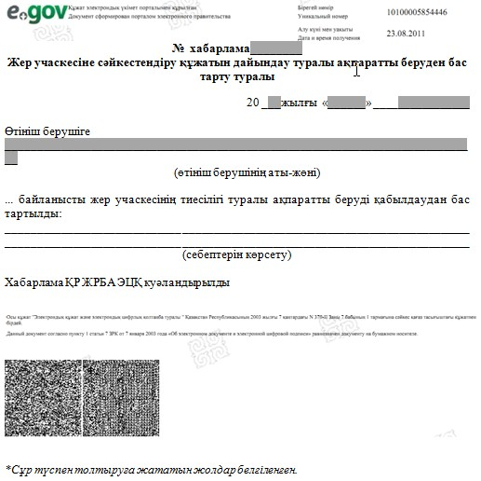
«Жер учаскесіне сәйкестендіру
құжатын дайындау туралы ақпарат
беру» мемлекеттік қызметін көрсету
регламентіне 5-қосымша
Электрондық мемлекеттік қызметтің: «сапасы» және «қолжетімдігі»
көрсеткіштерін анықтауға арналған анкета нысаны
1. Электрондық мемлекеттік қызмет көрсету процесі және нәтижесінің сапасына Сіздің көңіліңіз тола ма?
1) қанағаттанарлықсыз;
2) жартылай қанағаттанарлық;
3) қанағаттанарлық.
2. Электрондық мемлекеттік қызмет көрсету реті туралы ақпараттың сапасына Сіздің көңіліңіз тола ма?
1) қанағаттанарлықсыз;
2) жартылай қанағаттанарлық;
3) қанағаттанарлық.
Қазақстан Республикасы
Жер ресурстарын басқару
агенттігі төрағасының
2012 жылғы 4 желтоқсандағы
№ 223-ОД бұйрығына
2-қосымша
«Жер учаскесіне кадастрлық ақпарат беру» электрондық
мемлекеттік қызметін көрсету регламенті
1. Жалпы ереже
1. «Жер учаскесіне кадастрлық ақпарат беру» электрондық мемлекеттік қызметті (бұдан әрі - қызмет) Қазақстан Республикасы Жер ресурстарын басқару агенттігінің «Жер кадастры ғылыми-өндірістік орталығы» шаруашылық жүргізу құқығындағы республикалық мемлекеттік кәсіпорнымен (бұдан әрі – қызмет беруші), «электронды үкіметтің» www.e.gov.kz веб-порталы (бұдан әрі - ЭҮП), сондай-ақ халыққа қызмет көрсету орталықтары (бұдан әрі – орталық) арқылы көрсетіледі.
2. Қызмет Қазақстан Республикасы Үкіметінің 2012 жылғы 1 қарашадағы № 1392 қаулысымен бекітілген «Жер учаскесіне кадастрлық ақпарат беру» мемлекеттік қызмет стандартының негізінде көрсетіледі.
3. Қызметті автоматтандыру дәрежесі: толық автоматтандырылған.
4. Қызмет көрсетудің түрі: транзакциялық.
5. Осы регламентте пайдаланылатын ұғымдар мен қысқартулар:
1) АЖО – автоматтандырылған жұмыс орны;
2) ақпараттық жүйе – аппараттық-бағдарламалық кешенді қолданумен ақпараттарды тапсыруға және ұсынуға, таратуға, іздеуге, өңдеуге, сақтауға арналған жүйе (бұдан әрі – АЖ);
3) бизнес-сәйкестендіру нөмірі – бірлескен кәсіпкерлік түрінде қызметтерді жүзеге асыратын заңды тұлға (филиал және өкілдік) және жеке кәсіпкер үшін қалыптастырылатын бірегей нөмір (бұдан әрі – БСН);
4) бірыңғай нотариалды ақпараттық жүйе – нотариалды қызметті және әділет органдарының және нотариалды палаталардың өзара әрекетін автоматтандыруға арналған аппараттық-бағдарламалық кешен (бұдан әрі – БНАЖ);
5) жеке сәйкестендіру нөмірі – жеке тұлға, оның ішінде жеке кәсіпкерлік түрінде өзінің қызметін жүзеге асыратын жеке кәсіпкер үшін қалыптастырылатын бірегей нөмір (бұдан әрі – ЖСН);
6) «Жеке тұлғалар» мемлекеттік деректер қоры – ақпараттарды автоматты түрде жинау, сақтау мен өңдеуге, Қазақстан Республикасында жеке тұлғалардың бірегей сәйкестігін енгізу мақсатында жеке сәйкестендіру нөмірлерінің Ұлттық тізілімін құруға және Қазақстан Республикасының заңнамасына сәйкес және олардың өкілеттігі шегінде мемлекеттік басқару органдары мен басқа субъектілерге өзекті және дұрыс мәліметтерді беруге арналған ақпараттық жүйе (бұдан әрі – ЖТ МДҚ);
7) «Заңды тұлғалар» мемлекеттік деректер қоры – ақпараттарды автоматты түрде жинау, сақтау мен өңдеуге, Қазақстан Республикасында жеке тұлғалардың бірегей сәйкестігін енгізу мақсатында жеке сәйкестендіру нөмірлерінің Ұлттық тізілімін құруға және Қазақстан Республикасының заңнамасына сәйкес және олардың өкілеттігі шегінде мемлекеттік басқару органдары мен басқа субъектілерге өзекті және дұрыс мәліметтерді беруге арналған ақпараттық жүйе (бұдан әрі – ЗТ МДҚ);
8) құрылымды-функционалды бірліктер – қызмет көрсету процесіне қатысатын ақпараттық жүйелердің, мемлекеттік органдардың, мекемелердің немесе басқа ұйымдардың құрылымдық бөлімшелерінің тізімі (бұдан әрі – ҚФБ);
9) Қазақстан Республикасының халыққа қызмет көрсету орталықтарының ақпараттық жүйесі – Қазақстан Республикасының халыққа қызмет көрсету орталықтары, сондай-ақ тиісті министрліктер мен ведомстволар арқылы халыққа (жеке және заңды тұлғаларға) қызмет көрсету процесін автоматтандыруға арналған ақпараттық жүйе (бұдан әрі – ХҚКО АЖ);
10) Қазақстан Республикасының Ұлттық куәландырушы орталығы – мемлекеттік және мемлекеттік емес ақпараттық жүйелерге «электрондық үкіметтің» қатысушыларына қызмет көрсететін куәландырушы орталық (бұдан әрі - ҰКО);
11) МЖК ААЖ – мемлекеттік жер кадастрының автоматтандырылған ақпараттық жүйесі;
12) тұтынушы – электрондық мемлекеттік қызмет көрсетілетін жеке және заңды тұлға;
13) транзакциялық қызмет – электрондық цифрлық қолтаңбаны қолданумен өзара ақпарат алмасуды талап ететін, пайдаланушыларға электрондық ақпараттық ресурстарды беру жөніндегі қызмет;
14) «электрондық үкіметтің» веб-порталы – нормативтік құқықтық базаны қоса алғанда, барлық шоғырландырылған үкіметтік ақпаратқа және электрондық мемлекеттік қызметтерге қолжетімділіктің бірыңғай терезесін білдіретін ақпараттық жүйе (бұдан әрі – ЭҮП);
15) электрондық үкімет шлюзі – электронды қызметтерді іске асыру аясындағы «электрондық үкіметтің» ақпараттық жүйелерін ықпалдастыруға арналған ақпараттық жүйе (бұдан әрі – ЭҮШ);
16) электрондық цифрлық қолтаңба – электрондық цифрлық қолтаңбаның құралдарымен құрылған және электрондық құжаттың дұрыстығын, оның тиесілілігін және мазмұнның тұрақтылығын растайтын электрондық цифрлық таңбалардың жиынтығы (бұдан әрі – ЭЦҚ);
17) электрондық құжат – ақпарат электрондық-цифрлық нысанда берілген және электрондық цифрлық қолтаңба арқылы куәландырылған құжат;
18) мемлекеттік электрондық қызметтер - ақпараттық технологияларды пайдаланумен электрондық нысанда көрсетілетін мемлекеттік қызметтер;
19) «электрондық үкіметтің» өңірлік шлюзі – электронды қызметтер аясында «электрондық әкімдік» ақпараттық жүйелердің ықпалдастырылуына арналған «электрондық үкімет» шлюзінің кіші жүйесі (бұдан әрі – ЭҮӨШ).
2. Электрондық мемлекеттік қызметті көрсету жөнінде қызмет
беруші әрекетінің тәртібі
6. Осы регламенттің 2-қосымшасындағы 1 диаграммада ЭҮП арқылы электрондық мемлекеттік қызмет берушінің адымдық әрекеттері мен шешімдері келтірілген:
1) тұтынушы ЖСН немесе БСН көмегімен ЭҮП-да тіркелуді жүзеге асырады (ЭҮП-те тіркелмеген тұтынушылар үшін жүзеге асырылады);
2) «Электрондық құжат және электрондық цифрлық қолтаңба туралы» Қазақстан Республикасының 2003 жылғы 7 қаңтардағы Заңына сәйкес тұтынушының және КО ақпараттық жүйесінің ЭЦҚ (бұдан әрі – тұтынушының ЭЦҚ) қалыптастыру және тексеру үдерісін іске асыратын криптографиялық қорғау құралдарын пайдаланумен қызметтерді тұтынушының электрондық цифрлық қолтаңбаның кілтімен қол қойылған, электрондық құжат түрінде мемлекеттік органға берілген сұрау салудың негізінде қызметті көрсетудің нәтижесі тұтынушыға беріледі;
3) 1-үдеріс – тұтынушы электрондық мемлекеттік қызметті алу үшін ЭҮП-да ЖСН немесе БСН және парольді енгізеді (авторизациялау процесі);
4) 1-шарт – ЭҮП ЖСН немесе БСН және пароль арқылы тұтынушы туралы тіркелген деректердің дұрыстығын тексеру;
5) 2-үдеріс – ЭҮП-мен тұтынушының деректерінде қателіктердің болуына байланысты авторизациялаудан бас тарту туралы хабарламаны қалыптастыру;
6) 3-үдеріс – тұтынушының осы регламентте көрсетілген қызметті таңдауы, қызметті көрсету және оның құрылымы мен форматтық талаптарды ескере отырып, тұтынушының нысанды толтыру үшін сұрау салу нысанын экранға шығару (жер учаскесінің кадастрлық нөмірін енгізу, кадастрлық нөмір туралы ақпаратты «Жер учаскесінің тиесілігі туралы ақпараттарды беру» мемлекеттік қызмет арқылы алуға болады), сұрауды куәландыру (қол қою) үшін тұтынушының ЭЦҚ тіркеу куәлігін таңдауы;
7) 2-шарт – ЭЦҚ тіркеу куәлігінің қолдану мерзімін және қайтарылған (жойылған) тіркеу куәліктерінің тізімде болмауын, сондай-ақ сәйкестендіру деректерінің сәйкестігін (сұрауда көрсетілген ЖСН немесе БСН және ЭЦҚ тіркеу куәлігінде көрсетілген ЖСН немесе БСН арасындағы) тексеру;
8) 4-үдеріс – тұтынушының ЭЦҚ түпнұсқалылығының расталмауына байланысты сұрау салынған қызметтен бас тарту туралы хабарламаны қалыптастыру;
9) 5-үдеріс – қызметті көрсетуге сұрауға тұтынушының ЭЦҚ арқылы куәландыру (қол қою) және электрондық құжатты (сұрауды) ЭҮШ арқылы МЖК ААЖ өңдеу үшін жіберу;
10) 6-үдеріс – МЖК ААЖ электрондық құжатты тіркеу және сұрауды өңдеу;
11) 3-шарт – МЖК ААЖ-нен түскен деректерді тексеру (өңдеу);
12) 7-үдеріс – сұрау салынған деректердің МЖК ААЖ-де болмауына байланысты сұрау салынған қызметтен бас тарту туралы хабарламаны қалыптастырылады;
13) 8-үдеріс – тұтынушының МЖК ААЖ арқылы қалыптастырылған қызмет нәтижесін (электрондық құжат) алуы. Электрондық құжат қызмет берушінің өкілетті тұлғаның ЭЦҚ қолданумен қалыптастырылады.
7. Осы регламенттің 2-қосымшасындағы 2 диаграммада қызмет берушінің ХҚКО арқылы қызмет берушінің адымдық әрекеттері мен шешімдері келтірілген:
1) 1-үдеріс – Орталық операторының ХҚКО АЖ АЖО қызмет көрсету үшін логин мен парольді енгізуі (авторизациялау үдерісі);
2) 2-үдеріс – Орталық операторының осы регламентте берілген қызметті таңдауы, қызметті көрсету және оның құрылымы мен форматтық талаптарды ескере отырып, тұтынушының нысанды толтыру үшін сұрау салу нысанын экранға шығару (жер учаскесінің кадастрлық нөмірін енгізу, кадастрлық нөмір туралы ақпаратты «Жер учаскесінің тиесілігі туралы ақпараттарды беру» мемлекеттік қызмет арқылы алуға болады), тұтынушы өкілінің сенімхаты туралы мәліметті (нотариалды түрде куәландырылғанда, басқа түрде куәландырылғанда – сенімхат мәліметтері толтырылмайды) енгізу;
3) 3-үдеріс – тұтынушының деректері туралы сұрауды ЭҮШ арқылы ЖТ МДҚ немесе ЗТ МДҚ жіберу, сондай-ақ тұтынушы өкілінің сенімхаты туралы деректерді БНАЖ-не жіберу;
4) 1-шарт – тұтынушының деректерін ЖТ МДҚ немесе ЗТ МДҚ-да, сенімхат деректерін БНАЖ-де тексеру;
5) 4-үдеріс – ЖТ МДҚ немесе ЗТ МДҚ-да тұтынушының деректерінің, сондай-ақ БНАЖ-де сенімхат деректерінің жоқ болуына байланысты деректерді алу мүмкін еместігі туралы хабарламаны қалыптастыру;
6) 5-үдеріс – Орталық операторының сұрау салу нысанын толтыруы және қызмет көрсетуге сұрау салудың толтырылған нысанына (енгізілген деректерге) тұтынушының ЭЦҚ арқылы қол қоюы;
7) 6-үдеріс – Орталық операторымен ЭЦҚ куәландырылған (қол қойылған) электрондық құжатты (тұтынушының сұрауын) ЭҮШ арқылы МЖК ААЖ жіберуі;
8) 7-үдеріс – МЖК ААЖ электрондық құжатты тіркеу және сұрауды өңдеу;
9) 2-шарт – МЖК ААЖ-нен түскен деректерді тексеру;
10) 8-үдеріс – Сұрау салынған деректердің МЖК ААЖ-де болмауына байланысты сұрау салынған қызметтен бас тарту туралы хабарламаны қалыптастыру;
11) 9-үдеріс – тұтынушының Орталық операторы арқылы МЖК ААЖ қалыптасқан қызмет нәтижесін (электрондық құжат) алуы. Электрондық құжат қызмет берушінің өкілетті тұлғаның ЭЦҚ қолданумен қалыптастырылады.
8. www.egov.kz веб-порталында тұтынушыға мемлекеттік немесе орыс тілінде көрсетілетін қызметке сұрау салу мен жауапты толтырудың экрандық нысандары көрсетілген.
9. Қызмет көрсету бойынша сұраныстың орындау мәртебесін тексеру тәсілі: ЭҮП «Қызмет көрсету тарихы» тарауында және ХҚКО-ға жүгінгенде.
10. Қызмет туралы ақпаратты алу, сондай-ақ қажет болған жағдайда оның сапасын бағалау (оның ішінде шағымдану) үшін 1414 байланыс телефоны бойынша саll–центрге хабарласу қажет.
3. Электрондық мемлекеттік қызмет көрсету үдерісіндегі өзара
іс-қимыл тәртібін сипаттау
11. Қызмет көрсету барысына қатысатын ҚФБ:
Қызмет беруші;
Орталық операторы;
ЭҮП;
ЭҮӨШ;
ХҚКО АЖ АЖО;
ЖТ МДҚ/ ЗТ МДҚ;
БНАЖ.
12. Осы Регламенттің 1-қосымшасында іс-әрекеттердің (рәсімдер, функциялар, операциялар) орындау мерзімі көрсетіліп, әр іс-әрекеттің реттілігі мәтінді кестелі сипаттамасы көрсетілген.
13. Осы регламенттің 3-қосымшасында әр іс-қимылының қисынды дәйектілігі арасындағы өзара байланысы олардың сипаттамасына сәйкес (қызмет көрсету үдерісінде) көрсететін диаграмма келтірілген.
14. Осы регламенттің 4-қосымшасында электрондық мемлекеттік қызметті көрсету нәтижесіне сәйкес ұсынылуға тиіс бланкілердің нысандары, үлгілері көрсетілген.
15. Тұтынушыларға электрондық мемлекеттік қызметті көрсету нәтижелері осы регламенттің 5-қосымшасына сәйкес сапа мен қолжетімділік көрсеткіштерімен өлшенеді.
16. Тұтынушыларға электрондық мемлекеттік қызметті көрсету үдерісінде қойылатын талаптар:
1) құпиялық (рұқсатсыз ақпарат алудан қорғау);
2) бүтіндік (ақпараттарды рұқсатсыз өзгертуден қорғау);
3) қол жетімділік (ақпараттарды және ресурстарды рұқсатсыз ұстаудан қорғау).
17. Электрондық мемлекеттік қызметті көрсетудің техникалық шарттары:
1) Интернетке шығу;
2) қызмет көрсетілетін тұлғаның ЖСН немесе БСН болуы;
3) ЭҮП, ХҚО АЖ авторизациялау;
4) тұтынушыда ЭЦҚ бар болуы.
«Жер учаскесіне кадастрлық ақпарат
беру» мемлекеттік қызметін көрсету
регламентіне 1-қосымша
ЭҮП арқылы ҚФБ әрекеттерінің сипаты
1 | Әрекет № (барысы, жұмыстар ағысы) | 1 | 2 | 3 | 4 | 5 | 6 | 7 | 8
2 | ҚФБ атауы | тұтынушы | ЭҮП | тұтынушы | ЭҮП | тұтынушы | МЖК ААЖ | МЖК ААЖ | МЖК ААЖ
3 | Әрекеттердің атауы (процестің, рәсімнің, операцияның) және олардың сипаты | ЖСН және пароль бойынша ЭҮП авторизацияланады | тұтынушының деректерінде қателіктердің болуына байланысты сұралып отырған қызметтен бас тарту туралы хабарламаны қалыптастырады | қызметті таңдайды және ЭЦҚ тіркеу куәлігін таңдауымен сұраудың деректерін қалыптастырады | тұтынушының ЭЦҚ деректерінде қателіктердің болуына байланысты бас тарту туралы хабарламаны қалыптастырады | ЭЦҚ арқылы қызмет көрсету үшін сұрауды куәландыру және ЭҮӨШ АЖО электрондық құжатты (сұрауды) жіберу; | құжатты тіркеу | сұрау салынған деректердің болмауына байланысты сұралып отырған қызметтен бас тарту туралы хабарламаны қалыптастыру; | тұтынушының қызмет нәтижесін алуы
4 | Аяқталу нысаны (деректер, ұйымдық-бөлу шешімінің құжаты) | Сұрауды дұрыс қалыптастырғандығы туралы хабарламаны көрсету | Сұралып отырған электронды мемлекеттік қызметтен бас тарту туралы хабарлама қалыптастыру | Сұраудың маршруты | Сұралып отырған электронды мемлекеттік қызметтен бас тарту туралы хабарлама қалыптастыру | Сұраудың маршруты. | Өтінішке нөмір берумен сұрауды тіркеу | Сұралып отырған электронды мемлекеттік қызметтен бас тарту туралы хабарлама қалыптастыру | Шығатын құжаттарды көрсету
5 | Орындау мерзімі | 30 сек – 1 минут | 30 сек | 1,5 мин | 1,5 мин | 30 сек – 1 минут | 1 минут | 30 сек | 15 минут
6 | Келесі әрекеттің нөмірі | 2 – тұтынушының деректерінде қателіктер болса; 3–егер авторизация сәтті өтсе | – | 4 - тұтынушының деректерінде қателіктер болса; 5–егер қателіктер жоқ болса | - | - | 7 - сұрау салынған деректердің болмауы; 8–сұрау салынған деректердің болуы | - | -
ХҚКО арқылы ҚФБ әрекетінің сипаты
1 | әрекет № (жолдары, жұмыс ағысы) | 1 | 2 | 3 | 4 | 5 | 6 | 7 | 8 | 9
2 | ҚФБ атауы | ХҚКО АЖ АЖО | Орталық операторлары | Орталық операторлары | ЖТ МДҚ/ЗТ МДҚ, БНАЖ | Орталық операторлары | Орталық операторлары | МЖК ААЖ | МЖК ААЖ | МЖК ААЖ
3 | Әрекеттің атауы (процестер, рәсімдер, операциялар) және олардың сипаты | Логин және пароль бойынша орталық операторы авторизацияланады | Қызметті таңдайды және сұрау деректерін қалыптастырады | Сұрауды ЖТ МДҚ/ЗТ МДҚ, БНАЖ жіберу | тұтынушының деректерінің жоқ болуына байланысты деректерді алу мүмкін еместігі туралы хабарламаны қалыптастырады | қызметті көрсету үшін сұраудың нысанын толтыру және қызмет көрсету үшін нысанын (енгізілген деректерін) ЭЦҚ арқылы куәландыру | ЭЦҚ куәландырылған (қол қойылған) электрондық құжатты (тұтынушының сұрауы) ЭҮШ арқылы МЖК ААЖ жіберуі | Құжатты тіркеу | сұрау салынған деректердің болмауына байланысты сұрау салынған электрондық мемлекеттік қызметтен бас тарту туралы хабарламаны қалыптастыру; | тұтынушының қызмет нәтижесін алуы
4 | Аяқталу нысаны (деректер, ұйымды-бөлу шешімінің құжаты) | Өтінішке нөмір берумен жүйеде сұрауды тіркеу. | Сұрауды сәтті қалыптастыру туралы хабарламаны көрсету | Сұраудың маршруты | Негізді бас тартуды қалыптастыру | Сұраудың маршруты | Өтінішке нөмір берумен жүйеде сұрауды тіркеу. | Негізді бас тартуды қалыптастыру | Сұралып отырған электронды мемлекеттік қызметтен бас тарту туралы хабарлама қалыптастыру | Сұрауды сәтті қалыптастыру туралы хабарламаны көрсету
5 | Орындау мерзімдері | 30 сек – 1 минута | 30 сек | 1,5 мин | 1,5 мин | 30 сек – 1 минута | 1 минута | 1 минут | 30 сек | 15 минут
6 | Келесі әрекеттің нөмірі | 2 | 3 | 4 – тұтынушының деректерінде қателіктер бар болса; 5–қателіктер болса | - | - | - | 8 - сұрау салынған деректердің болмауы; 9–сұрау салынған деректердің болуы | - | -
«Жер учаскесіне кадастрлық ақпарат
беру» мемлекеттік қызметін көрсету
регламентіне 2-қосымша
1-диаграмма. ЭҮП арқылы электрондық мемлекеттік қызмет көрсету
кезіндегі функционалды өзара әрекет ету диаграммасы
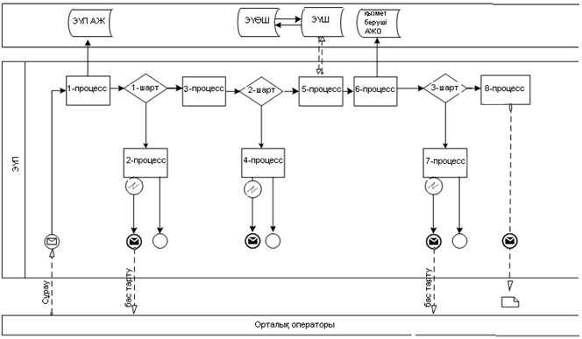
2-диаграмма. ЖҚКО АЖ арқылы электрондық мемлекеттік қызмет
көрсету кезіндегі функционалды өзара әрекет ету диаграммасы
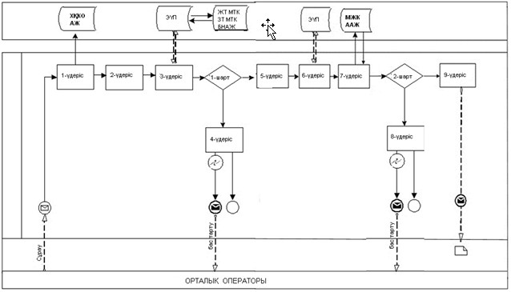
Шартты белгілер:
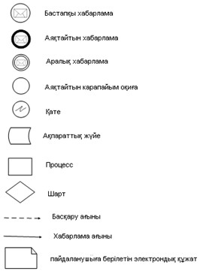
«Жер учаскесіне кадастрлық ақпарат
беру» мемлекеттік қызметін көрсету
регламентіне 3-қосымша
Функционалды өзара әрекет ету диаграммасы
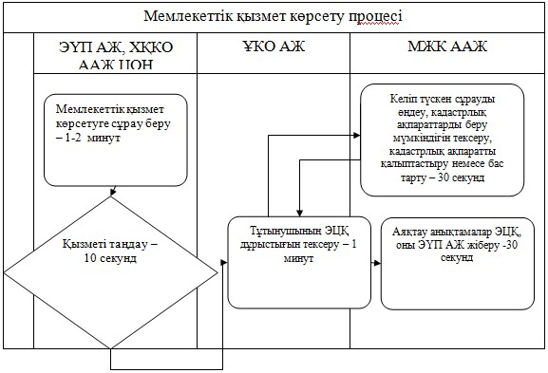
«Жер учаскесіне кадастрлық ақпарат
беру» мемлекеттік қызметін көрсету
регламентіне 4-қосымша
«Жер учаскесінің кадастрлық ақпараты» анықтамасының нысаны
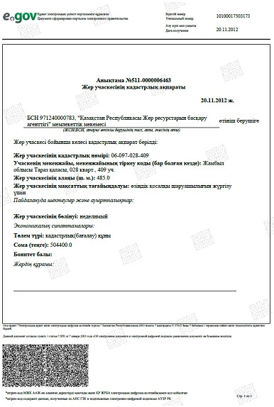
Жер учаскесіне кадастрлық ақпаратты беруден бас тарту туралы
хабарлама нысаны
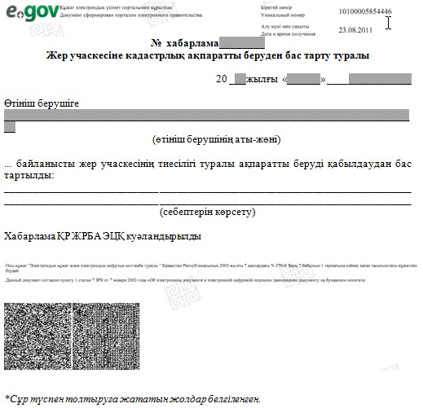
«Жер учаскесіне кадастрлық ақпарат
беру» мемлекеттік қызметін көрсету
регламентіне 5-қосымша
Электрондық мемлекеттік қызметтің: «сапасы» және «қолжетімдігі»
көрсеткіштерін анықтауға арналған анкета нысаны
1. Электрондық мемлекеттік қызмет көрсету процесі және нәтижесінің сапасына Сіздің көңіліңіз тола ма?
1) қанағаттанарлықсыз;
2) жартылай қанағаттанарлық;
3) қанағаттанарлық.
2. Электрондық мемлекеттік қызмет көрсету реті туралы ақпараттың сапасына Сіздің көңіліңіз тола ма?
1) қанағаттанарлықсыз;
2) жартылай қанағаттанарлық;
3) қанағаттанарлық.
Қазақстан Республикасы
Жер ресурстарын басқару
агенттігі төрағасының
2012 жылғы 4 желтоқсандағы
№ 223-ОД бұйрығына
3-қосымша
«Жер учаскесінің тиесілілігі туралы ақпарат беру» электрондық
мемлекеттік қызметін көрсету регламенті
1. Жалпы ереже
1. «Жер учаскесінің тиесілілігі туралы ақпарат беру» электрондық мемлекеттік қызметті (бұдан әрі - қызмет) Қазақстан Республикасы Жер ресурстарын басқару агенттігінің «Жер кадастры ғылыми-өндірістік орталығы» шаруашылық жүргізу құқығындағы республикалық мемлекеттік кәсіпорнымен (бұдан әрі – қызмет беруші), «электронды үкіметтің» www.e.gov.kz веб-порталы (бұдан әрі - ЭҮП), сондай-ақ халыққа қызмет көрсету орталықтары (бұдан әрі – орталық) арқылы көрсетіледі.
2. Қызмет Қазақстан Республикасы Үкіметінің 2012 жылғы 1 қарашадағы № 1392 қаулысымен бекітілген «Жер учаскесінің тиесілілігі туралы ақпарат беру» мемлекеттік қызмет стандартының негізінде көрсетіледі.
3. Қызметті автоматтандыру дәрежесі: толық автоматтандырылған.
4. Қызмет көрсетудің түрі: транзакциялық.
5. Осы регламентте пайдаланылатын ұғымдар мен қысқартулар:
1) АЖО – автоматтандырылған жұмыс орны;
2) ақпараттық жүйе – аппараттық-бағдарламалық кешенді қолданумен ақпараттарды тапсыруға және ұсынуға, таратуға, іздеуге, өңдеуге, сақтауға арналған жүйе (бұдан әрі – АЖ);
3) бизнес-сәйкестендіру нөмірі – бірлескен кәсіпкерлік түрінде қызметтерді жүзеге асыратын заңды тұлға (филиал және өкілдік) және жеке кәсіпкер үшін қалыптастырылатын бірегей нөмір (бұдан әрі – БСН);
4) бірыңғай нотариалды ақпараттық жүйе – нотариалды қызметті және әділет органдарының және нотариалды палаталардың өзара әрекетін автоматтандыруға арналған аппараттық-бағдарламалық кешен (бұдан әрі – БНАЖ);
5) жеке сәйкестендіру нөмірі – жеке тұлға, оның ішінде жеке кәсіпкерлік түрінде өзінің қызметін жүзеге асыратын жеке кәсіпкер үшін қалыптастырылатын бірегей нөмір (бұдан әрі – ЖСН);
6) «Жеке тұлғалар» мемлекеттік деректер қоры – ақпараттарды автоматты түрде жинау, сақтау мен өңдеуге, Қазақстан Республикасында жеке тұлғалардың бірегей сәйкестігін енгізу мақсатында жеке сәйкестендіру нөмірлерінің Ұлттық тізілімін құруға және Қазақстан Республикасының заңнамасына сәйкес және олардың өкілеттігі шегінде мемлекеттік басқару органдары мен басқа субъектілерге өзекті және дұрыс мәліметтерді беруге арналған ақпараттық жүйе (бұдан әрі – ЖТ МДҚ);
7) «Заңды тұлғалар» мемлекеттік деректер қоры – ақпараттарды автоматты түрде жинау, сақтау мен өңдеуге, Қазақстан Республикасында жеке тұлғалардың бірегей сәйкестігін енгізу мақсатында жеке сәйкестендіру нөмірлерінің Ұлттық тізілімін құруға және Қазақстан Республикасының заңнамасына сәйкес және олардың өкілеттігі шегінде мемлекеттік басқару органдары мен басқа субъектілерге өзекті және дұрыс мәліметтерді беруге арналған ақпараттық жүйе (бұдан әрі – ЗТ МДҚ);
8) құрылымды-функционалды бірліктер – қызмет көрсету процесіне қатысатын ақпараттық жүйелердің, мемлекеттік органдардың, мекемелердің немесе басқа ұйымдардың құрылымдық бөлімшелерінің тізімі (бұдан әрі – ҚФБ);
9) Қазақстан Республикасының халыққа қызмет көрсету орталықтарының ақпараттық жүйесі – Қазақстан Республикасының халыққа қызмет көрсету орталықтары, сондай-ақ тиісті министрліктер мен ведомстволар арқылы халыққа (жеке және заңды тұлғаларға) қызмет көрсету процесін автоматтандыруға арналған ақпараттық жүйе (бұдан әрі – ХҚКО АЖ);
10) Қазақстан Республикасының Ұлттық куәландырушы орталығы – мемлекеттік және мемлекеттік емес ақпараттық жүйелерге «электрондық үкіметтің» қатысушыларына қызмет көрсететін куәландырушы орталық (бұдан әрі - ҰКО);
11) МЖК ААЖ – мемлекеттік жер кадастрының автоматтандырылған ақпараттық жүйесі;
12) тұтынушы – электрондық мемлекеттік қызмет көрсетілетін жеке және заңды тұлға;
13) транзакциялық қызмет – электрондық цифрлық қолтаңбаны қолданумен өзара ақпарат алмасуды талап ететін, пайдаланушыларға электрондық ақпараттық ресурстарды беру жөніндегі қызмет;
14) «электрондық үкіметтің» веб-порталы – нормативтік құқықтық базаны қоса алғанда, барлық шоғырландырылған үкіметтік ақпаратқа және электрондық мемлекеттік қызметтерге қолжетімділіктің бірыңғай терезесін білдіретін ақпараттық жүйе (бұдан әрі – ЭҮП);
15) электрондық үкімет шлюзі – электронды қызметтерді іске асыру аясындағы «электрондық үкіметтің» ақпараттық жүйелерін ықпалдастыруға арналған ақпараттық жүйе (бұдан әрі – ЭҮШ);
16) электрондық цифрлық қолтаңба – электрондық цифрлық қолтаңбаның құралдарымен құрылған және электрондық құжаттың дұрыстығын, оның тиесілілігін және мазмұнның тұрақтылығын растайтын электрондық цифрлық таңбалардың жиынтығы (бұдан әрі – ЭЦҚ);
17) электрондық құжат – ақпарат электрондық-цифрлық нысанда берілген және электрондық цифрлық қолтаңба арқылы куәландырылған құжат;
18) мемлекеттік электрондық қызметтер - ақпараттық технологияларды пайдаланумен электрондық нысанда көрсетілетін мемлекеттік қызметтер;
19) «электрондық үкіметтің» өңірлік шлюзі – электронды қызметтер аясында «электрондық әкімдік» ақпараттық жүйелердің ықпалдастырылуына арналған «электрондық үкімет» шлюзінің кіші жүйесі (бұдан әрі – ЭҮӨШ).
2. Электрондық мемлекеттік қызметті көрсету жөнінде қызмет
беруші әрекетінің тәртібі
6. Осы регламенттің 2-қосымшасындағы 1 диаграммада ЭҮП арқылы электрондық мемлекеттік қызмет берушінің адымдық әрекеттері мен шешімдері келтірілген:
1) тұтынушы ЖСН немесе БСН көмегімен ЭҮП-да тіркелуді жүзеге асырады (ЭҮП-те тіркелмеген тұтынушылар үшін жүзеге асырылады);
2) «Электрондық құжат және электрондық цифрлық қолтаңба туралы» Қазақстан Республикасының 2003 жылғы 7 қаңтардағы Заңына сәйкес тұтынушының және КО ақпараттық жүйесінің ЭЦҚ (бұдан әрі – тұтынушының ЭЦҚ) қалыптастыру және тексеру үдерісін іске асыратын криптографиялық қорғау құралдарын пайдаланумен қызметтерді тұтынушының электрондық цифрлық қолтаңбаның кілтімен қол қойылған, электрондық құжат түрінде мемлекеттік органға берілген сұрау салудың негізінде қызметті көрсетудің нәтижесі тұтынушыға беріледі;
3) 1-үдеріс – тұтынушы электрондық мемлекеттік қызметті алу үшін ЭҮП-да ЖСН немесе БСН және парольді енгізеді (авторизациялау процесі);
4) 1-шарт – ЭҮП ЖСН немесе БСН және пароль арқылы тұтынушы туралы тіркелген деректердің дұрыстығын тексеру;
5) 2-үдеріс – ЭҮП-мен тұтынушының деректерінде қателіктердің болуына байланысты авторизациялаудан бас тарту туралы хабарламаны қалыптастыру;
6) 3-үдеріс – тұтынушының осы регламентте көрсетілген қызметті таңдауы, қызметті көрсету және оның құрылымы мен форматтық талаптарды ескере отырып, тұтынушының нысанды толтыру үшін сұрау салу нысанын экранға шығару, сұрауды куәландыру (қол қою) үшін тұтынушының ЭЦҚ тіркеу куәлігін таңдауы;
7) 2-шарт – ЭЦҚ тіркеу куәлігінің қолдану мерзімін және қайтарылған (жойылған) тіркеу куәліктерінің тізімде болмауын, сондай-ақ сәйкестендіру деректерінің сәйкестігін (сұрауда көрсетілген ЖСН немесе БСН және ЭЦҚ тіркеу куәлігінде көрсетілген ЖСН немесе БСН арасындағы) тексеру;
8) 4-үдеріс – тұтынушының ЭЦҚ түпнұсқалылығының расталмауына байланысты сұрау салынған қызметтен бас тарту туралы хабарламаны қалыптастыру;
9) 5-үдеріс – қызметті көрсетуге сұрауға тұтынушының ЭЦҚ арқылы куәландыру (қол қою) және электрондық құжатты (сұрауды) ЭҮШ арқылы МЖК ААЖ өңдеу үшін жіберу;
10) 6-үдеріс – МЖК ААЖ электрондық құжатты тіркеу және сұрауды өңдеу;
11) 3-шарт – МЖК ААЖ-нен түскен деректерді тексеру (өңдеу);
12) 7-үдеріс – сұрау салынған деректердің МЖК ААЖ-де болмауына байланысты сұрау салынған қызметтен бас тарту туралы хабарламаны қалыптастырылады;
13) 8-үдеріс – тұтынушының МЖК ААЖ арқылы қалыптастырылған қызмет нәтижесін (электрондық құжат) алуы. Электрондық құжат қызмет берушінің өкілетті тұлғаның ЭЦҚ қолданумен қалыптастырылады.
7. Осы регламенттің 2-қосымшасындағы 2 диаграммада қызмет берушінің ХҚКО арқылы қызмет берушінің адымдық әрекеттері мен шешімдері келтірілген:
1) 1-үдеріс – Орталық операторының ХҚКО АЖ АЖО қызмет көрсету үшін логин мен парольді енгізуі (авторизациялау үдерісі);
2) 2-үдеріс – Орталық операторының осы регламентте берілген қызметті таңдауы, қызметті көрсету және оның құрылымы мен форматтық талаптарды ескере отырып, тұтынушының нысанды толтыру үшін сұрау салу нысанын экранға шығару, тұтынушы өкілінің сенімхаты туралы мәліметті (нотариалды түрде куәландырылғанда, басқа түрде куәландырылғанда – сенімхат мәліметтері толтырылмайды) енгізу;
3) 3-үдеріс – тұтынушының деректері туралы сұрауды ЭҮШ арқылы ЖТ МДҚ немесе ЗТ МДҚ жіберу, сондай-ақ тұтынушы өкілінің сенімхаты туралы деректерді БНАЖ-не жіберу;
4) 1-шарт – тұтынушының деректерін ЖТ МДҚ немесе ЗТ МДҚ-да, сенімхат деректерін БНАЖ-де тексеру;
5) 4-үдеріс – ЖТ МДҚ немесе ЗТ МДҚ-да тұтынушының деректерінің, сондай-ақ БНАЖ-де сенімхат деректерінің жоқ болуына байланысты деректерді алу мүмкін еместігі туралы хабарламаны қалыптастыру;
6) 5-үдеріс – Орталық операторының сұрау салу нысанын толтыруы және қызмет көрсетуге сұрау салудың толтырылған нысанына (енгізілген деректерге) тұтынушының ЭЦҚ арқылы қол қоюы;
7) 6-үдеріс – Орталық операторымен ЭЦҚ куәландырылған (қол қойылған) электрондық құжатты (тұтынушының сұрауын) ЭҮШ арқылы МЖК ААЖ жіберуі;
8) 7-үдеріс – МЖК ААЖ электрондық құжатты тіркеу және сұрауды өңдеу;
9) 2-шарт – МЖК ААЖ-нен түскен деректерді тексеру;
10) 8-үдеріс – Сұрау салынған деректердің МЖК ААЖ-де болмауына байланысты сұрау салынған қызметтен бас тарту туралы хабарламаны қалыптастыру;
11) 9-үдеріс – тұтынушының Орталық операторы арқылы МЖК ААЖ қалыптасқан қызмет нәтижесін (электрондық құжат) алуы. Электрондық құжат қызмет берушінің өкілетті тұлғаның ЭЦҚ қолданумен қалыптастырылады.
8. www.egov.kz веб-порталында тұтынушыға мемлекеттік немесе орыс тілінде көрсетілетін қызметке сұрау салу мен жауапты толтырудың экрандық нысандары көрсетілген.
9. Қызмет көрсету бойынша сұраныстың орындау мәртебесін тексеру тәсілі: ЭҮП «Қызмет көрсету тарихы» тарауында және ХҚКО-ға жүгінгенде.
10. Қызмет туралы ақпаратты алу, сондай-ақ қажет болған жағдайда оның сапасын бағалау (оның ішінде шағымдану) үшін 1414 байланыс телефоны бойынша саll–центрге хабарласу қажет.
3. Электрондық мемлекеттік қызмет көрсету үдерісіндегі өзара
іс-қимыл тәртібін сипаттау
11. Қызмет көрсету барысына қатысатын ҚФБ:
Қызмет беруші;
Орталық операторы;
ЭҮП;
ЭҮӨШ;
ХҚКО АЖ АЖО;
ЖТ МДҚ/ ЗТ МДҚ;
БНАЖ.
12. Осы Регламенттің 1-қосымшасында іс-әрекеттердің (рәсімдер, функциялар, операциялар) орындау мерзімі көрсетіліп, әр іс-әрекеттің реттілігі мәтінді кестелі сипаттамасы көрсетілген.
13. Осы регламенттің 3-қосымшасында әр іс-қимылының қисынды дәйектілігі арасындағы өзара байланысы олардың сипаттамасына сәйкес (қызмет көрсету үдерісінде) көрсететін диаграмма келтірілген.
14. Осы регламенттің 4-қосымшасында электрондық мемлекеттік қызметті көрсету нәтижесіне сәйкес ұсынылуға тиіс бланкілердің нысандары, үлгілері көрсетілген.
15. Тұтынушыларға электрондық мемлекеттік қызметті көрсету нәтижелері осы регламенттің 5-қосымшасына сәйкес сапа мен қолжетімділік көрсеткіштерімен өлшенеді.
16. Тұтынушыларға электрондық мемлекеттік қызметті көрсету үдерісінде қойылатын талаптар:
1) құпиялық (рұқсатсыз ақпарат алудан қорғау);
2) бүтіндік (ақпараттарды рұқсатсыз өзгертуден қорғау);
3) қол жетімділік (ақпараттарды және ресурстарды рұқсатсыз ұстаудан қорғау).
17. Электрондық мемлекеттік қызметті көрсетудің техникалық шарттары:
1) Интернетке шығу;
2) қызмет көрсетілетін тұлғаның ЖСН немесе БСН болуы;
3) ЭҮП, ХҚО АЖ авторизациялау;
4) тұтынушыда ЭЦҚ бар болуы.
«Жер учаскесінің тиесілілігі туралы
ақпарат беру» мемлекеттік қызметін
көрсету регламентіне 1-қосымша
ЭҮП арқылы ҚФБ әрекеттерінің сипаты
1 | Әрекет № (барысы, жұмыстар ағысы) | 1 | 2 | 3 | 4 | 5 | 6 | 7 | 8
2 | ҚФБ атауы | тұтынушы | ЭҮП | тұтынушы | ЭҮП | тұтынушы | МЖК ААЖ | МЖК ААЖ | МЖК ААЖ
3 | Әрекеттердің атауы (процестің, рәсімнің, операцияның) және олардың сипаты | ЖСН және пароль бойынша ЭҮП авторизацияланады | тұтынушының деректерінде қателіктердің болуына байланысты сұралып отырған қызметтен бас тарту туралы хабарламаны қалыптастырады | қызметті таңдайды және ЭЦҚ тіркеу куәлігін таңдауымен сұраудың деректерін қалыптастырады | тұтынушының ЭЦҚ деректерінде қателіктердің болуына байланысты бас тарту туралы хабарламаны қалыптастырады | ЭЦҚ арқылы қызмет көрсету үшін сұрауды куәландыру және ЭҮӨШ АЖО электрондық құжатты (сұрауды) жіберу; | құжатты тіркеу | сұрау салынған деректердің болмауына байланысты сұралып отырған қызметтен бас тарту туралы хабарламаны қалыптастыру; | тұтынушының қызмет нәтижесін алуы
4 | Аяқталу нысаны (деректер, ұйымдық-бөлу шешімінің құжаты) | Сұрауды дұрыс қалыптастырғандығы туралы хабарламаны көрсету | Сұралып отырған электронды мемлекеттік қызметтен бас тарту туралы хабарлама қалыптастыру | Сұраудың маршруты | Сұралып отырған электронды мемлекеттік қызметтен бас тарту туралы хабарлама қалыптастыру | Сұраудың маршруты. | Өтінішке нөмір берумен сұрауды тіркеу | Сұралып отырған электронды мемлекеттік қызметтен бас тарту туралы хабарлама қалыптастыру | Шығатын құжаттарды көрсету
5 | Орындау мерзімі | 30 сек – 1 минут | 30 сек | 1,5 мин | 1,5 мин | 30 сек – 1 минут | 1 минут | 30 сек | 15 минут
6 | Келесі әрекеттің нөмірі | 2– тұтынушының деректерінде қателіктер болса; 3–егер авторизация сәтті өтсе | – | 4 - тұтынушының деректерінде қателіктер болса; 5–егер қателіктер жоқ болса | - | - | 7 - сұрау салынған деректердің болмауы; 8–сұрау салынған деректердің болуы | - | -
ХҚКО арқылы ҚФБ әрекетінің сипаты
1 | әрекет № (жолдары, жұмыс ағысы) | 1 | 2 | 3 | 4 | 5 | 6 | 7 | 8 | 9
2 | ҚФБ атауы | ХҚКО АЖ АЖО | Орталық операторлары | Орталық операторлары | ЖТ МДҚ/ЗТ МДҚ, БНАЖ | Орталық операторлары | Орталық операторлары | МЖК ААЖ | МЖК ААЖ | МЖК ААЖ
3 | Әрекеттің атауы (процестер, рәсімдер, операциялар) және олардың сипаты | Логин және пароль бойынша орталық операторы авторизацияланады | Қызметті таңдайды және сұрау деректерін қалыптастырады | Сұрауды ЖТ МДҚ/ЗТ МДҚ, БНАЖ жіберу | тұтынушының деректерінің жоқ болуына байланысты деректерді алу мүмкін еместігі туралы хабарламаны қалыптастырады | қызметті көрсету үшін сұраудың нысанын толтыру және қызмет көрсету үшін нысанын (енгізілген деректерін) ЭЦҚ арқылы куәландыру | ЭЦҚ куәландырылған (қол қойылған) электрондық құжатты (тұтынушының сұрауы) ЭҮШ арқылы МЖК ААЖ жіберуі | Құжатты тіркеу | сұрау салынған деректердің болмауына байланысты сұрау салынған электрондық мемлекеттік қызметтен бас тарту туралы хабарламаны қалыптастыру; | тұтынушының қызмет нәтижесін алуы
4 | Аяқталу нысаны (деректер, ұйымды-бөлу шешімінің құжаты) | Өтінішке нөмір берумен жүйеде сұрауды тіркеу | Сұрауды сәтті қалыптастыру туралы хабарламаны көрсету | Сұраудың маршруты | Негізді бас тартуды қалыптастыру | Сұраудың маршруты | Өтінішке нөмір берумен жүйеде сұрауды тіркеу. | Негізді бас тартуды қалыптастыру | Сұралып отырған электронды мемлекеттік қызметтен бас тарту туралы хабарлама қалыптастыру | Сұрауды сәтті қалыптастыру туралы хабарламаны көрсету
5 | Орындау мерзімдері | 30 сек – 1 минута | 30 сек | 1,5 мин | 1,5 мин | 30 сек – 1 минута | 1 минута | 1 минут | 30 сек | 15 минут
6 | Келесі әрекеттің нөмірі | 2 | 3 | 4 – тұтынушының деректерінде қателіктер бар болса; 5–қателіктер болса | - | - | - | 8 - сұрау салынған деректердің болмауы; 9–сұрау салынған деректердің болуы | - | -
«Жер учаскесінің тиесілілігі туралы
ақпарат беру» мемлекеттік қызметін
көрсету регламентіне 2-қосымша
1-диаграмма. ЭҮП арқылы электрондық мемлекеттік қызмет көрсету
кезіндегі функционалды өзара әрекет ету диаграммасы
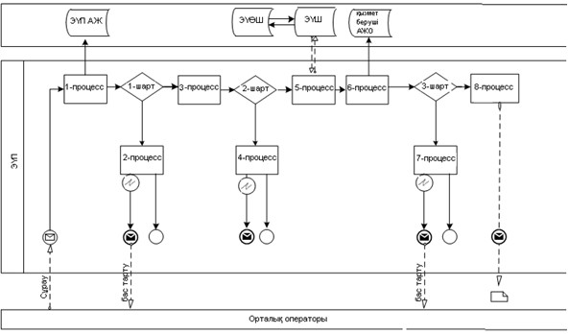
2-диаграмма. ЖҚКО АЖ арқылы электрондық мемлекеттік қызмет
көрсету кезіндегі функционалды өзара әрекет ету диаграммасы
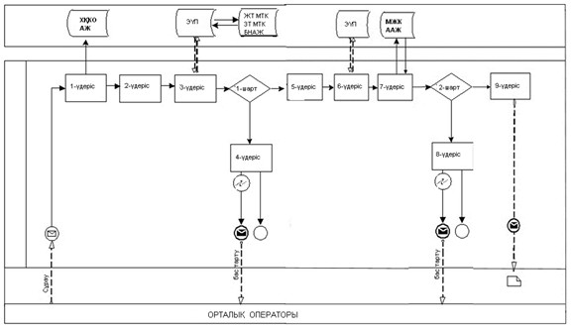
Шартты белгілер:
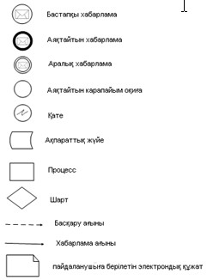
«Жер учаскесінің тиесілілігі туралы
ақпарат беру» мемлекеттік қызметін
көрсету регламентіне 3-қосымша
Функционалды өзара әрекет ету диаграммасы
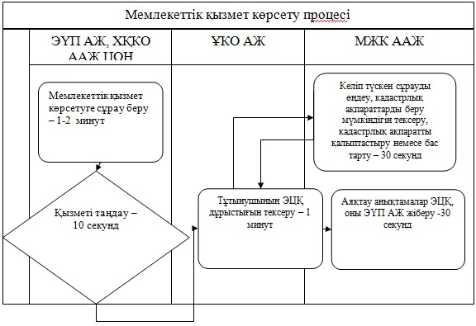
«Жер учаскесінің тиесілілігі туралы
ақпарат беру» мемлекеттік қызметін
көрсету регламентіне 4-қосымша
«Жер учаскесінің тиесілігі туралы ақпарат» анықтамасының нысаны
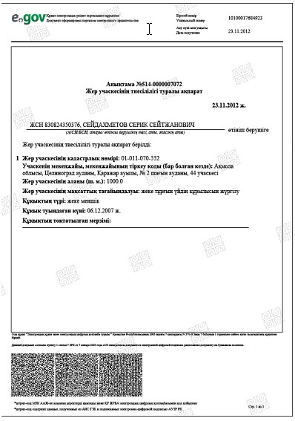
Жер учаскесінің тиесілігі туралы ақпаратты беруден бас тарту
туралы хабарлама нысаны
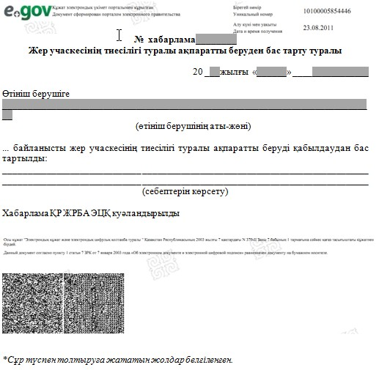
«Жер учаскесінің тиесілілігі туралы
ақпарат беру» мемлекеттік қызметін
көрсету регламентіне 5-қосымша
Электрондық мемлекеттік қызметтің: «сапасы» және «қолжетімдігі»
көрсеткіштерін анықтауға арналған анкета нысаны
1. Электрондық мемлекеттік қызмет көрсету процесі және нәтижесінің сапасына Сіздің көңіліңіз тола ма?
1) қанағаттанарлықсыз;
2) жартылай қанағаттанарлық;
3) қанағаттанарлық.
2. Электрондық мемлекеттік қызмет көрсету реті туралы ақпараттың сапасына Сіздің көңіліңіз тола ма?
1) қанағаттанарлықсыз;
2) жартылай қанағаттанарлық;
3) қанағаттанарлық.
Қазақстан Республикасы
Жер ресурстарын басқару
агенттігі төрағасының
2012 жылғы 4 желтоқсандағы
№ 223-ОД бұйрығына
4-қосымша
«Жер учаскесіне құқықтың алғаш берілуінің құқық белгілеуші
құжаты туралы ақпарат беру» электрондық мемлекеттік қызметін
көрсету регламенті
1. Жалпы ереже
1. «Жер учаскесіне құқықтың алғаш берілуінің құқық белгілеуші құжаты туралы ақпарат беру» электрондық мемлекеттік қызметті (бұдан әрі - қызмет) Қазақстан Республикасы Жер ресурстарын басқару агенттігінің «Жер кадастры ғылыми-өндірістік орталығы» шаруашылық жүргізу құқығындағы республикалық мемлекеттік кәсіпорнымен (бұдан әрі – қызмет беруші), «электронды үкіметтің» www.e.gov.kz веб-порталы (бұдан әрі - ЭҮП), сондай-ақ халыққа қызмет көрсету орталықтары (бұдан әрі – орталық) арқылы көрсетіледі.
2. Қызмет Қазақстан Республикасы Үкіметінің 2012 жылғы 1 қарашадағы № 1392 қаулысымен бекітілген «Жер учаскесіне құқықтың алғаш берілуінің құқық белгілеуші құжаты туралы ақпарат беру» мемлекеттік қызмет стандартының негізінде көрсетіледі.
3. Қызметті автоматтандыру дәрежесі: толық автоматтандырылған.
4. Қызмет көрсетудің түрі: транзакциялық.
5. Осы регламентте пайдаланылатын ұғымдар мен қысқартулар:
1) АЖО – автоматтандырылған жұмыс орны;
2) ақпараттық жүйе – аппараттық-бағдарламалық кешенді қолданумен ақпараттарды тапсыруға және ұсынуға, таратуға, іздеуге, өңдеуге, сақтауға арналған жүйе (бұдан әрі – АЖ);
3) бизнес-сәйкестендіру нөмірі – бірлескен кәсіпкерлік түрінде қызметтерді жүзеге асыратын заңды тұлға (филиал және өкілдік) және жеке кәсіпкер үшін қалыптастырылатын бірегей нөмір (бұдан әрі – БСН);
4) бірыңғай нотариалды ақпараттық жүйе – нотариалды қызметті және әділет органдарының және нотариалды палаталардың өзара әрекетін автоматтандыруға арналған аппараттық-бағдарламалық кешен (бұдан әрі – БНАЖ);
5) жеке сәйкестендіру нөмірі – жеке тұлға, оның ішінде жеке кәсіпкерлік түрінде өзінің қызметін жүзеге асыратын жеке кәсіпкер үшін қалыптастырылатын бірегей нөмір (бұдан әрі – ЖСН);
6) «Жеке тұлғалар» мемлекеттік деректер қоры – ақпараттарды автоматты түрде жинау, сақтау мен өңдеуге, Қазақстан Республикасында жеке тұлғалардың бірегей сәйкестігін енгізу мақсатында жеке сәйкестендіру нөмірлерінің Ұлттық тізілімін құруға және Қазақстан Республикасының заңнамасына сәйкес және олардың өкілеттігі шегінде мемлекеттік басқару органдары мен басқа субъектілерге өзекті және дұрыс мәліметтерді беруге арналған ақпараттық жүйе (бұдан әрі – ЖТ МДҚ);
7) «Заңды тұлғалар» мемлекеттік деректер қоры – ақпараттарды автоматты түрде жинау, сақтау мен өңдеуге, Қазақстан Республикасында жеке тұлғалардың бірегей сәйкестігін енгізу мақсатында жеке сәйкестендіру нөмірлерінің Ұлттық тізілімін құруға және Қазақстан Республикасының заңнамасына сәйкес және олардың өкілеттігі шегінде мемлекеттік басқару органдары мен басқа субъектілерге өзекті және дұрыс мәліметтерді беруге арналған ақпараттық жүйе (бұдан әрі – ЗТ МДҚ);
8) құрылымды-функционалды бірліктер – қызмет көрсету процесіне қатысатын ақпараттық жүйелердің, мемлекеттік органдардың, мекемелердің немесе басқа ұйымдардың құрылымдық бөлімшелерінің тізімі (бұдан әрі – ҚФБ);
9) Қазақстан Республикасының халыққа қызмет көрсету орталықтарының ақпараттық жүйесі – Қазақстан Республикасының халыққа қызмет көрсету орталықтары, сондай-ақ тиісті министрліктер мен ведомстволар арқылы халыққа (жеке және заңды тұлғаларға) қызмет көрсету процесін автоматтандыруға арналған ақпараттық жүйе (бұдан әрі – ХҚКО АЖ);
10) Қазақстан Республикасының Ұлттық куәландырушы орталығы – мемлекеттік және мемлекеттік емес ақпараттық жүйелерге «электрондық үкіметтің» қатысушыларына қызмет көрсететін куәландырушы орталық (бұдан әрі - ҰКО);
11) МЖК ААЖ – мемлекеттік жер кадастрының автоматтандырылған ақпараттық жүйесі;
12) тұтынушы – электрондық мемлекеттік қызмет көрсетілетін жеке және заңды тұлға;
13) транзакциялық қызмет – электрондық цифрлық қолтаңбаны қолданумен өзара ақпарат алмасуды талап ететін, пайдаланушыларға электрондық ақпараттық ресурстарды беру жөніндегі қызмет;
14) «электрондық үкіметтің» веб-порталы – нормативтік құқықтық базаны қоса алғанда, барлық шоғырландырылған үкіметтік ақпаратқа және электрондық мемлекеттік қызметтерге қолжетімділіктің бірыңғай терезесін білдіретін ақпараттық жүйе (бұдан әрі – ЭҮП);
15) электрондық үкімет шлюзі – электронды қызметтерді іске асыру аясындағы «электрондық үкіметтің» ақпараттық жүйелерін ықпалдастыруға арналған ақпараттық жүйе (бұдан әрі – ЭҮШ);
16) электрондық цифрлық қолтаңба – электрондық цифрлық қолтаңбаның құралдарымен құрылған және электрондық құжаттың дұрыстығын, оның тиесілілігін және мазмұнның тұрақтылығын растайтын электрондық цифрлық таңбалардың жиынтығы (бұдан әрі – ЭЦҚ);
17) электрондық құжат – ақпарат электрондық-цифрлық нысанда берілген және электрондық цифрлық қолтаңба арқылы куәландырылған құжат;
18) мемлекеттік электрондық қызметтер - ақпараттық технологияларды пайдаланумен электрондық нысанда көрсетілетін мемлекеттік қызметтер;
19) «электрондық үкіметтің» өңірлік шлюзі – электронды қызметтер аясында «электрондық әкімдік» ақпараттық жүйелердің ықпалдастырылуына арналған «электрондық үкімет» шлюзінің кіші жүйесі (бұдан әрі – ЭҮӨШ).
2. Электрондық мемлекеттік қызметті көрсету жөнінде қызмет
беруші әрекетінің тәртібі
6. Осы регламенттің 2-қосымшасындағы 1 диаграммада ЭҮП арқылы электрондық мемлекеттік қызмет берушінің адымдық әрекеттері мен шешімдері келтірілген:
1) тұтынушы ЖСН немесе БСН көмегімен ЭҮП-да тіркелуді жүзеге асырады (ЭҮП-те тіркелмеген тұтынушылар үшін жүзеге асырылады);
2) «Электрондық құжат және электрондық цифрлық қолтаңба туралы» Қазақстан Республикасының 2003 жылғы 7 қаңтардағы Заңына сәйкес тұтынушының және КО ақпараттық жүйесінің ЭЦҚ (бұдан әрі – тұтынушының ЭЦҚ) қалыптастыру және тексеру үдерісін іске асыратын криптографиялық қорғау құралдарын пайдаланумен қызметтерді тұтынушының электрондық цифрлық қолтаңбаның кілтімен қол қойылған, электрондық құжат түрінде мемлекеттік органға берілген сұрау салудың негізінде қызметті көрсетудің нәтижесі тұтынушыға беріледі;
3) 1-үдеріс – тұтынушы электрондық мемлекеттік қызметті алу үшін ЭҮП-да ЖСН немесе БСН және парольді енгізеді (авторизациялау процесі);
4) 1-шарт – ЭҮП ЖСН немесе БСН және пароль арқылы тұтынушы туралы тіркелген деректердің дұрыстығын тексеру;
5) 2-үдеріс – ЭҮП-мен тұтынушының деректерінде қателіктердің болуына байланысты авторизациялаудан бас тарту туралы хабарламаны қалыптастыру;
6) 3-үдеріс – тұтынушының осы регламентте көрсетілген қызметті таңдауы, қызметті көрсету және оның құрылымы мен форматтық талаптарды ескере отырып, тұтынушының нысанды толтыру үшін сұрау салу нысанын экранға шығару (жер учаскесінің кадастрлық нөмірін енгізу, кадастрлық нөмір туралы ақпаратты «Жер учаскесінің тиесілігі туралы ақпараттарды беру» мемлекеттік қызмет арқылы алуға болады), сұрауды куәландыру (қол қою) үшін тұтынушының ЭЦҚ тіркеу куәлігін таңдауы;
7) 2-шарт – ЭЦҚ тіркеу куәлігінің қолдану мерзімін және қайтарылған (жойылған) тіркеу куәліктерінің тізімде болмауын, сондай-ақ сәйкестендіру деректерінің сәйкестігін (сұрауда көрсетілген ЖСН немесе БСН және ЭЦҚ тіркеу куәлігінде көрсетілген ЖСН немесе БСН арасындағы) тексеру;
8) 4-үдеріс – тұтынушының ЭЦҚ түпнұсқалылығының расталмауына байланысты сұрау салынған қызметтен бас тарту туралы хабарламаны қалыптастыру;
9) 5-үдеріс – қызметті көрсетуге сұрауға тұтынушының ЭЦҚ арқылы куәландыру (қол қою) және электрондық құжатты (сұрауды) ЭҮШ арқылы МЖК ААЖ өңдеу үшін жіберу;
10) 6-үдеріс – МЖК ААЖ электрондық құжатты тіркеу және сұрауды өңдеу;
11) 3-шарт – МЖК ААЖ-нен түскен деректерді тексеру (өңдеу);
12) 7-үдеріс – сұрау салынған деректердің МЖК ААЖ-де болмауына байланысты сұрау салынған қызметтен бас тарту туралы хабарламаны қалыптастырылады;
13) 8-үдеріс – тұтынушының МЖК ААЖ арқылы қалыптастырылған қызмет нәтижесін (электрондық құжат) алуы. Электрондық құжат қызмет берушінің өкілетті тұлғаның ЭЦҚ қолданумен қалыптастырылады.
7. Осы регламенттің 2-қосымшасындағы 2 диаграммада қызмет берушінің ХҚКО арқылы қызмет берушінің адымдық әрекеттері мен шешімдері келтірілген:
1) 1-үдеріс – Орталық операторының ХҚКО АЖ АЖО қызмет көрсету үшін логин мен парольді енгізуі (авторизациялау үдерісі);
2) 2-үдеріс – Орталық операторының осы регламентте берілген қызметті таңдауы, қызметті көрсету және оның құрылымы мен форматтық талаптарды ескере отырып, тұтынушының нысанды толтыру үшін сұрау салу нысанын экранға шығару (жер учаскесінің кадастрлық нөмірін енгізу, кадастрлық нөмір туралы ақпаратты «Жер учаскесінің тиесілігі туралы ақпараттарды беру» мемлекеттік қызмет арқылы алуға болады), тұтынушы өкілінің сенімхаты туралы мәліметті (нотариалды түрде куәландырылғанда, басқа түрде куәландырылғанда – сенімхат мәліметтері толтырылмайды) енгізу;
3) 3-үдеріс – тұтынушының деректері туралы сұрауды ЭҮШ арқылы ЖТ МДҚ немесе ЗТ МДҚ жіберу, сондай-ақ тұтынушы өкілінің сенімхаты туралы деректерді БНАЖ-не жіберу;
4) 1-шарт – тұтынушының деректерін ЖТ МДҚ немесе ЗТ МДҚ-да, сенімхат деректерін БНАЖ-де тексеру;
5) 4-үдеріс – ЖТ МДҚ немесе ЗТ МДҚ-да тұтынушының деректерінің, сондай-ақ БНАЖ-де сенімхат деректерінің жоқ болуына байланысты деректерді алу мүмкін еместігі туралы хабарламаны қалыптастыру;
6) 5-үдеріс – Орталық операторының сұрау салу нысанын толтыруы және қызмет көрсетуге сұрау салудың толтырылған нысанына (енгізілген деректерге) тұтынушының ЭЦҚ арқылы қол қоюы;
7) 6-үдеріс – Орталық операторымен ЭЦҚ куәландырылған (қол қойылған) электрондық құжатты (тұтынушының сұрауын) ЭҮШ арқылы МЖК ААЖ жіберуі;
8) 7-үдеріс – МЖК ААЖ электрондық құжатты тіркеу және сұрауды өңдеу;
9) 2-шарт – МЖК ААЖ-нен түскен деректерді тексеру;
10) 8-үдеріс – Сұрау салынған деректердің МЖК ААЖ-де болмауына байланысты сұрау салынған қызметтен бас тарту туралы хабарламаны қалыптастыру;
11) 9-үдеріс – тұтынушының Орталық операторы арқылы МЖК ААЖ қалыптасқан қызмет нәтижесін (электрондық құжат) алуы. Электрондық құжат қызмет берушінің өкілетті тұлғаның ЭЦҚ қолданумен қалыптастырылады.
8. www.egov.kz веб-порталында тұтынушыға мемлекеттік немесе орыс тілінде көрсетілетін қызметке сұрау салу мен жауапты толтырудың экрандық нысандары көрсетілген.
9. Қызмет көрсету бойынша сұраныстың орындау мәртебесін тексеру тәсілі: ЭҮП «Қызмет көрсету тарихы» тарауында және ХҚКО-ға жүгінгенде.
10. Қызмет туралы ақпаратты алу, сондай-ақ қажет болған жағдайда оның сапасын бағалау (оның ішінде шағымдану) үшін 1414 байланыс телефоны бойынша саll–центрге хабарласу қажет.
3. Электрондық мемлекеттік қызмет көрсету үдерісіндегі өзара
іс-қимыл тәртібін сипаттау
11. Қызмет көрсету барысына қатысатын ҚФБ:
Қызмет беруші;
Орталық операторы;
ЭҮП;
ЭҮӨШ;
ХҚКО АЖ АЖО;
ЖТ МДҚ/ ЗТ МДҚ;
БНАЖ.
12. Осы Регламенттің 1-қосымшасында іс-әрекеттердің (рәсімдер, функциялар, операциялар) орындау мерзімі көрсетіліп, әр іс-әрекеттің реттілігі мәтінді кестелі сипаттамасы көрсетілген.
13. Осы регламенттің 3-қосымшасында әр іс-қимылының қисынды дәйектілігі арасындағы өзара байланысы олардың сипаттамасына сәйкес (қызмет көрсету үдерісінде) көрсететін диаграмма келтірілген.
14. Осы регламенттің 4-қосымшасында электрондық мемлекеттік қызметті көрсету нәтижесіне сәйкес ұсынылуға тиіс бланкілердің нысандары, үлгілері көрсетілген.
15. Тұтынушыларға электрондық мемлекеттік қызметті көрсету нәтижелері осы регламенттің 5-қосымшасына сәйкес сапа мен қолжетімділік көрсеткіштерімен өлшенеді.
16. Тұтынушыларға электрондық мемлекеттік қызметті көрсету үдерісінде қойылатын талаптар:
1) құпиялық (рұқсатсыз ақпарат алудан қорғау);
2) бүтіндік (ақпараттарды рұқсатсыз өзгертуден қорғау);
3) қол жетімділік (ақпараттарды және ресурстарды рұқсатсыз ұстаудан қорғау).
17. Электрондық мемлекеттік қызметті көрсетудің техникалық шарттары:
1) Интернетке шығу;
2) қызмет көрсетілетін тұлғаның ЖСН немесе БСН болуы;
3) ЭҮП, ХҚО АЖ авторизациялау;
4) тұтынушыда ЭЦҚ бар болуы.
«Жер учаскесіне құқықтың алғаш
берілуінің құқық белгілеуші құжаты
туралы ақпарат беру» мемлекеттік
қызметін көрсету регламентіне
1-қосымша
ЭҮП арқылы ҚФБ әрекеттерінің сипаты
1 | Әрекет № (барысы, жұмыстар ағысы) | 1 | 2 | 3 | 4 | 5 | 6 | 7 | 8
2 | ҚФБ атауы | тұтынушы | ЭҮП | тұтынушы | ЭҮП | тұтынушы | МЖК ААЖ | МЖК ААЖ | МЖК ААЖ
3 | Әрекеттердің атауы (процестің, рәсімнің, операцияның) және олардың сипаты | ЖСН және пароль бойынша ЭҮП авторизацияланады | тұтынушының деректерінде қателіктердің болуына байланысты сұралып отырған қызметтен бас тарту туралы хабарламаны қалыптастырады | қызметті таңдайды және ЭЦҚ тіркеу куәлігін таңдауымен сұраудың деректерін қалыптастырады | тұтынушының ЭЦҚ деректерінде қателіктердің болуына байланысты бас тарту туралы хабарламаны қалыптастырады | ЭЦҚ арқылы қызмет көрсету үшін сұрауды куәландыру және ЭҮӨШ АЖО электрондық құжатты (сұрауды) жіберу; | құжатты тіркеу | сұрау салынған деректердің болмауына байланысты сұралып отырған қызметтен бас тарту туралы хабарламаны қалыптастыру; | тұтынушының қызмет нәтижесін алуы
4 | Аяқталу нысаны (деректер, ұйымдық-бөлу шешімінің құжаты) | Сұрауды дұрыс қалыптастырғандығы туралы хабарламаны көрсету | Сұралып отырған электронды мемлекеттік қызметтен бас тарту туралы хабарлама қалыптастыру | Сұраудың маршруты | Сұралып отырған электронды мемлекеттік қызметтен бас тарту туралы хабарлама қалыптастыру | Сұраудың маршруты. | Өтінішке нөмір берумен сұрауды тіркеу | Сұралып отырған электронды мемлекеттік қызметтен бас тарту туралы хабарлама қалыптастыру | Шығатын құжаттарды көрсету
5 | Орындау мерзімі | 30 сек – 1 минут | 30 сек | 1,5 мин | 1,5 мин | 30 сек – 1 минут | 1 минут | 30 сек | 15 минут
6 | Келесі әрекеттің нөмірі | 2 – тұтынушының деректерінде қателіктер болса; 3–егер авторизация сәтті өтсе | – | 4 - тұтынушының деректерінде қателіктер болса; 5–егер қателіктер жоқ болса | - | - | 7 - сұрау салынған деректердің болмауы; 8–сұрау салынған деректердің болуы | - | -
ХҚКО арқылы ҚФБ әрекетінің сипаты
1 | әрекет № (жолдары, жұмыс ағысы) | 1 | 2 | 3 | 4 | 5 | 6 | 7 | 8 | 9
2 | ҚФБ атауы | ХҚКО АЖ АЖО | Орталық операторлары | Орталық операторлары | ЖТ МДҚ/ЗТ МДҚ, БНАЖ | Орталық операторлары | Орталық операторлары | МЖК ААЖ | МЖК ААЖ | МЖК ААЖ
3 | Әрекеттің атауы (процестер, рәсімдер, операциялар) және олардың сипаты | Логин және пароль бойынша орталық операторы авторизацияланады | Қызметті таңдайды және сұрау деректерін қалыптастырады | Сұрауды ЖТ МДҚ/ЗТ МДҚ, БНАЖ жіберу | тұтынушының деректерінің жоқ болуына байланысты деректерді алу мүмкін еместігі туралы хабарламаны қалыптастырады | қызметті көрсету үшін сұраудың нысанын толтыру және қызмет көрсету үшін нысанын (енгізілген деректерін) ЭЦҚ арқылы куәландыру | ЭЦҚ куәландырылған (қол қойылған) электрондық құжатты (тұтынушының сұрауы) ЭҮШ арқылы МЖК ААЖ жіберуі | Құжатты тіркеу | сұрау салынған деректердің болмауына байланысты сұрау салынған электрондық мемлекеттік қызметтен бас тарту туралы хабарламаны қалыптастыру; | тұтынушының қызмет нәтижесін алуы
4 | Аяқталу нысаны (деректер, ұйымды-бөлу шешімінің құжаты) | Өтінішке нөмір берумен жүйеде сұрауды тіркеу. | Сұрауды сәтті қалыптастыру туралы хабарламаны көрсету | Сұраудың маршруты | Негізді бас тартуды қалыптастыру | Сұраудың маршруты | Өтінішке нөмір берумен жүйеде сұрауды тіркеу. | Негізді бас тартуды қалыптастыру | Сұралып отырған электронды мемлекеттік қызметтен бас тарту туралы хабарлама қалыптастыру | Сұрауды сәтті қалыптастыру туралы хабарламаны көрсету
5 | Орындау мерзімдері | 30 сек – 1 минута | 30 сек | 1,5 мин | 1,5 мин | 30 сек – 1 минута | 1 минута | 1 минут | 30 сек | 15 минут
6 | Келесі әрекеттің нөмірі | 2 | 3 | 4 – тұтынушының деректерінде қателіктер бар болса; 5–қателіктер болса | - | - | - | 8 - сұрау салынған деректердің болмауы; 9–сұрау салынған деректердің болуы | - | -
«Жер учаскесіне құқықтың алғаш
берілуінің құқық белгілеуші құжаты
туралы ақпарат беру» мемлекеттік
қызметін көрсету регламентіне
2-қосымша
1-диаграмма. ЭҮП арқылы электрондық мемлекеттік қызмет көрсету
кезіндегі функционалды өзара әрекет ету диаграммасы
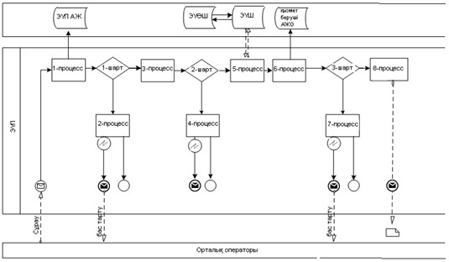
2-диаграмма. ЖҚКО АЖ арқылы электрондық мемлекеттік қызмет
көрсету кезіндегі функционалды өзара әрекет ету диаграммасы
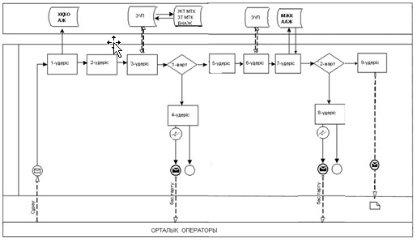
Шартты белгілер:
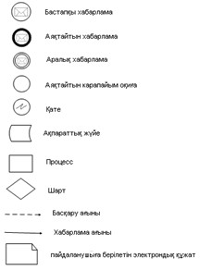
«Жер учаскесіне құқықтың алғаш
берілуінің құқық белгілеуші құжаты
туралы ақпарат беру» мемлекеттік
қызметін көрсету регламентіне
3-қосымша
Функционалды өзара әрекет ету диаграммасы
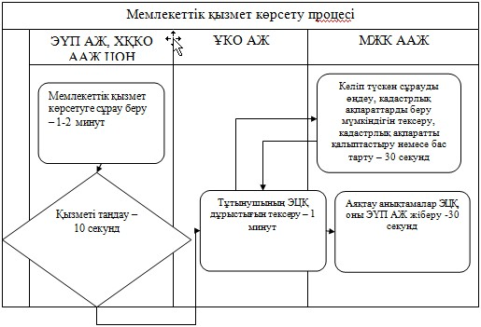
«Жер учаскесіне құқықтың алғаш
берілуінің құқық белгілеуші құжаты
туралы ақпарат беру» мемлекеттік
қызметін көрсету регламентіне
4-қосымша
«Жер учаскесіне құқық белгілейтін бастапқы құжаттың берілуі
туралы ақпарат» анықтамасының нысаны
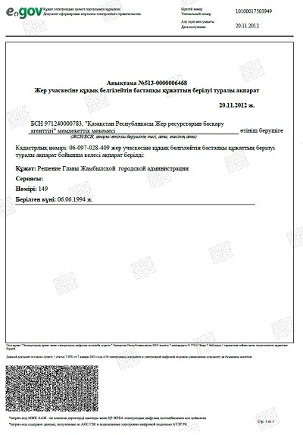
Жер учаскесіне құқықтың алғаш берілуінің құқық белгілеуші
құжаты туралы ақпаратты беруден бас тарту туралы хабарлама
нысаны
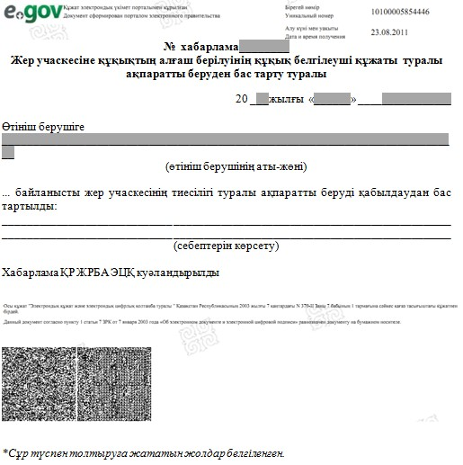
«Жер учаскесіне құқықтың алғаш
берілуінің құқық белгілеуші құжаты
туралы ақпарат беру» мемлекеттік
қызметін көрсету регламентіне
5-қосымша
Электрондық мемлекеттік қызметтің: «сапасы» және «қолжетімдігі»
көрсеткіштерін анықтауға арналған анкета нысаны
1. Электрондық мемлекеттік қызмет көрсету процесі және нәтижесінің сапасына Сіздің көңіліңіз тола ма?
1) қанағаттанарлықсыз;
2) жартылай қанағаттанарлық;
3) қанағаттанарлық.
2. Электрондық мемлекеттік қызмет көрсету реті туралы ақпараттың сапасына Сіздің көңіліңіз тола ма?
1) қанағаттанарлықсыз;
2) жартылай қанағаттанарлық;
3) қанағаттанарлық.

© 2012. Қазақстан Республикасы Әділет министрлігінің «Қазақстан Республикасының Заңнама және құқықтық ақпарат институты» ШЖҚ РМК

